**Национальный исследовательский университет**

**Высшая школа экономики**

**Отделение статистики, анализа данных и демографии факультета экономики**

**Профиль специальных дисциплин «Статистика и анализ данных»**

**Кафедра статистических методов**

**БАКАЛАВРСКАЯ РАБОТА**

***«Статистический анализ безработицы в Российской Федерации»***

**Выполнила**

**Студентка группы № 41С**

**Пашкова А.И.**

**Научный руководитель**

**доцент, Родионова Л.А.**

**Москва 2013**

Оглавление

Введение 3

Глава 1. Безработица как объект статистического наблюдения 5

1.1. Актуальность изучаемой проблемы 5

1.2. Основные понятия статистики труда и безработицы 7

1.3. Виды безработицы согласно экономической теории 15

1.4. Источники статистических данных о безработице 17

1.5. Теоретические и эмпирические подходы к изучению проблем безработицы 20

Глава 2. Общая характеристика проблемы безработицы в России 30

2.1. Уровень безработицы в Российской Федерации 30

2.2. Структура безработных по полу, возрасту и образованию в России 31

Глава 3. Статистический анализ безработицы в Российской Федерации 37

3.1. Факторы, оказывающие влияние на уровень безработицы в России 37

3.1.1. Корреляционно-регрессионный анализ 38

3.1.2. Компонентный анализ 49

3.2. Анализ динамики уровня безработицы в России 53

Заключение 61

Список литературы 65

Приложение 67

# Введение

В течение последних нескольких лет всё чаще можно слышать с экранов телевизоров обсуждения, касающиеся критического уровня в развитых и развивающихся странах такого ключевого показателя, как уровень безработицы. Ведутся активные дискуссии, проходят массовые демонстрации, принимаются новые законы, вводятся и реализуются различные программы, касающиеся этой области. Однако в России в настоящее время наблюдаются совершенно иные тенденции: уровень безработицы в стране в среднем снижается от года к году, а в декабре 2012 года достиг своего наименьшего значения.

Для того чтобы понять настоящую ситуацию в этой сфере, а также оценить результаты государственных программ и провести эффективную политику, необходим ежегодный мониторинг ситуации. Но простого сбора данных недостаточно. Нужен их анализ, установление различных взаимосвязей и выявление факторов, влияющих на те или иные показатели.

В связи с этим, в представленной работе были определены следующие цель и задачи:

Целью исследования является статистический анализ безработицы в Российской Федерации. В соответствии с целью поставлены конкретные задачи:

* проанализировать особенности безработицы как объекта статистического наблюдения;
* дать общую характеристику ситуации в России на настоящее время;
* рассмотреть структуру безработных по различным социально-демографическим факторам;
* исследовать влияние различных социально-экономических и демографических факторов на уровень безработицы;
* проанализировать динамику уровня безработицы в Российской Федерации в посткризисный период (январь 2009 – март 2013);
* построить прогноз уровня безработицы в России на конец весны 2013 года;
* предоставить рекомендации относительно государственной политики, направленной на стабилизацию уровня безработицы в Российской Федерации.

Объектом исследования является уровень безработицы в Российской Федерации.

Предметом исследования являются различные социально-экономические показатели регионов и динамика уровня безработицы в России.

Методическую базу составили дисперсионный, корреляционно-регрессионный и компонентный анализы, анализ временных рядов, а также табличные и графические методы представления информации. Данные обрабатывались с помощью статистических пакетов анализа SPSS, STATA и встроенного пакета анализа в Excel.

Информационную базу составили официальные данные статистического ежегодника «[Регионы России. Социально-экономические показатели](http://www.gks.ru/wps/wcm/connect/rosstat_main/rosstat/ru/statistics/publications/catalog/doc_1138623506156)» (2012), опубликованные на сайте Федеральной Службы Государственной Статистики, а также официальные данные об уровне безработицы в Российской Федерации, размещенные на сайте Финам[1].

# Глава 1. Безработица как объект статистического наблюдения

## 1.1. Актуальность изучаемой проблемы

Как известно, на период с 2007 по, приблизительно, конец 2009 года пришелся основной удар мирового финансового кризиса. Это время характеризуется снижением одних показателей, таких как ВВП, и увеличением других – рост уровня безработицы. Согласно данным Организации Объединенных Наций уровень безработицы в мире уже достиг своих рекордных значений, и по различным прогнозам он будет продолжать расти до 2017 года.

Если взять в рассмотрение непредсказуемый характер экономики в современном мире, то безработица – это то, что может коснуться каждого человека, вне зависимости на каком этапе развития своей карьеры он находится. Стремительный прирост населения в мире наравне со снижением его уровня образования может, в конечном счете, привести к тому, что огромное количество людей останутся без работы. Экономический дисбаланс в обществе является одной из самых важных причин безработицы. Кроме того, последствий у этого явления достаточно много: помимо увеличения экономического дисбаланса, безработица выливается в толпу недовольных и разочарованных людей, которые в силу обстоятельств вынуждены оставаться не при деле.

Безработица представляет собой макроэкономическую проблему, оказывающую наиболее прямое и сильное воздействие на каждого человека. Помимо этого, когда человек является безработным, то от этого страдают не только он сам, но и его семьи и страна в целом. С одной стороны, граждане и их семьи теряют источник дохода, и снижается их жизненный уровень, а с другой – страна теряет те товары и сервисы, которые могли бы быть произведены, то есть происходит сокращение уровня производства в стране. Более того, снижается покупательная способность этих людей, тем самым вызывая цепную реакцию увеличения количества безработных, так как теряется необходимость в работниках из-за нехватки спроса.

Таким образом, именно вопрос занятости является одной из основных социально-экономических проблем, неразрывно связанная с людьми и их производственной деятельностью. Особенно в эпоху мирового финансового кризиса эта проблема стоит особо остро. Каждый день в средствах массовой информации мелькают сообщения о масштабных сокращениях персонала по всему миру и о выходе на демонстрации сотен недовольных, оставшихся без работы и источника дохода людей. Системный кризис мирового капиталистического хозяйства уничтожает рабочие места, особенно для молодежи во всем мире, погружая все большее число людей в нищету.

Ввиду всего выше сказанного можно сделать вывод о том, что такой показатель, как доля рабочей силы, занимающаяся активным поиском работы, является одним из ключевых индикаторов, который должен быть взят в рассмотрение при определении политического курса страны. Ни одна программа не может стать эффективной до тех пор, пока вопросы, связанные с причинами безработицы, с факторами, влияющими на ее продолжительность, и т.п. будут оставаться открытыми. Более того, необходим постоянный мониторинг ситуации и оценка результатов уже проделанной государством работы по стабилизации рынка труда в стране. Таким образом, изучение уровня безработицы, анализ ее структуры и длительности являются одними из важнейших задач социально-экономической статистики.

Интерес изучения данной проблемы именно в рамках Российской Федерации является оправданным. Во-первых, Россия не так давно стала автономным государством в результате распада СССР, к моменту которого официальный уровень безработицы был равен нулю. Во-вторых, за свой двадцатилетний период существования наша страна уже столкнулась с двумя экономическими кризисами - дефолт 1998 и мировой экономический кризис 2008 года, последствия которого переживаются и по сей день. Ввиду своей относительно нестабильной экономики, что присуще многим развивающимся странам, Россия переживала рост и снижение уровня безработицы несколько раз в течение всего периода своего независимого существования. Более того, в то время, когда во всем мире, а главное в странах с развитой экономикой, показатели безработицы ухудшаются, Россия в декабре 2012 года достигла своего наименьшего уровня безработицы, составившего всего 4,0%.

Перед тем, как переходить к оценке безработицы в России, следует более пристально рассмотреть понятия, связанные с ней и со статистикой занятости в общем, а также понять, какие данные доступны для анализа, и как они собираются. По мере этого, необходимо провести аналогию между концепциями рынка труда, которые описываются в официальных документах Международной Организации Труда (МОТ) и Федеральной службы Государственной Статистики (Росстат).

## 1.2. Основные понятия статистики труда и безработицы

Международная Организация Труда – международная организация, основная деятельность которой заключается в регулировании трудовых отношений. На данный момент участниками данной организации являются 185 государств, включая Российскую Федерацию.

На сегодняшний день МОТ в вопросах статистики занятости опирается на Резолюцию, затрагивающую вопросы статистики экономически активного населения, занятости и безработицы, которая была принята на Тринадцатой Международной Конференции Статистиков Труда в октябре 1982 года.

Согласно указанной выше резолюции от 1982 года, экономически активное население включает в себя всех лиц, формирующих предложение рабочей силы для производства товаров и услуг, определенных в соответствие с системой национальных счетов Организации Объединённых Наций, в течение указанного времени учетного периода. Согласно этой системе, производство экономических товаров и услуг включает в себя: все производство и переработку первичных продуктов с целью последующей реализации, осуществления бартера или для собственного потребления; производство всех прочих товаров и услуг для рынка; и, в случае производства таких товаров и услуг домохозяйствами, соответствующее производство для собственного потребления.

Как правило, экономически активное население делится на обычно активное население и текущее активное население или «рабочая сила». Первое относится к более долгому учетному периоду, как, например, год. Рабочая сила же имеет отношение к более короткому учетному периоду, такому как одна неделя или один день.

Обычно экономически активное население включают в себя всех лиц выше определенного возраста, чей статус основного вида деятельности определяется по количеству недель или дней на протяжении длительного периода (например, в течение последних 12 месяцев или за прошедший календарный год) в течение которых человек являлся занятым или безработным. Там, где это является более целесообразным и практичным данная совокупность может подразделяться на занятых и безработных в соответствии с основным видом деятельности. К рабочей силе (текущее экономически активное население) относятся все лица, которые полностью соответствуют определению занятых или безработных.

Понятие «занятый» включает всех тех лиц определенного возраста, которые в течение заданного короткого периода, одной недели или одного дня, относятся к одной из следующих категорий:

1. Занятость по найму:

* «на работе»: лица, которые в течение учетного периода работали по определенной ставке или за заработную плату в денежной или натуральной форме;
* «имеющие работу, но в настоящее время отсутствуют на ней»: лица, уже работавшие на текущем месте работы, которые временно отсутствуют в течение учетного периода, но имеют формальное отношение к нему. Такая связь определяется в зависимости от национальных условий и в соответствии с одним или несколькими следующими критериями:
* продолжение начисления заработной платы;
* наличие гарантии возвращения на работу по окончанию страхового случая или соглашения о возвращении;
* продолжительность периода отсутствия на рабочем месте в том случае, где это уместно, связан с тем периодом, когда рабочие могут получить заработную плату без обязательного присутствия на работе.

1. Самостоятельная предпринимательская деятельность:

* « на работе»: лица, которые в течение учетного периода выполняли работу с целью получения прибыли или семейного дохода в денежной или натуральной форме;
* «имеющие занятие, но не на работе»: лица, имеющие занятие, которое может иметь отношение к фирме, фермерскому хозяйству или предприятию сферы услуг, которые временно отсутствовали в течение учетного периода по какой-либо определенной причине.

При определении занятости, необходимо учитывать следующее:

* Для оперативных целей, понятие «определенная работа» может быть истолкована как работа в течение, по меньшей мере, одного часа.
* Лица, временно отсутствующие на работе по следующим причинам следует рассматривать как лиц, относящихся к работе по найму, при наличии формальной связи с местом работы:
* болезнь или травма,
* отпуск или выходные,
* забастовка или локаут,
* образовательный или учебный отпуск,
* беременность и роды или отпуск по уходу за ребенком,
* снижение экономической активности,
* временная дезорганизация или приостановление работы ввиду таких причин, как плохая погода, нехватка сырья или топлива, перебои с электричеством и т.д.,
* другие причины временного отсутствия с разрешения или без него.
* Работодатели, самозанятые работники и участники производственных кооперативов должны рассматриваться как «на работе» или «не на работе» в зависимости от обстоятельств
* Неоплачиваемых работающих членов семьи в сфере труда необходимо рассматривать в качестве самостоятельной занятости вне зависимости от отработанных часов в течение отчетного периода. При этом, если страны предпочитают установить критерий минимального рабочего времени для принятия решения об отнесении семейных работников к категории занятых, то те, кто работает меньше установленного минимума, должны также быть отдельно классифицированы.
* Деятельность лиц, участвующих в производстве товаров и услуг для собственного потребления и потребления домашним хозяйством, следует отнести к категории самостоятельной занятости в том случае, если данное производство вносит значительный вклад в общее потребление домохозяйства.
* Стажеров, которые получили выплаты в денежной или натуральной форме следует рассматривать как относящихся к оплачиваемой занятости и классифицировать как «на работе» или «не на работе» на той же основе, что и другие, работающие по найму.
* Студенты, домохозяйки и остальные, чей основной вид занятости не связан с экономической деятельностью, но которые работают по найму или находятся в самозанятости, должны рассматриваться как занятые на той же основе, что и другие категории занятых лиц и, где это возможно, быть отдельно идентифицированы.
* Военнослужащие должны включаться в категорию лиц, работающих по найму, включая постоянных и временных членов вооруженных сил.

Согласно резолюции 1982 года, «безработными» признаются лица определенного возраста, которые в течение учетного периода были:

* «без работы», например, не работали по найму и не относились к категории «самозанятые»;
* «готовы приступить к работе», например, были доступны для работы по найму или для самостоятельной предпринимательской деятельности в течение отчетного периода;
* и «искали работу», предпринимая определенные действия (рассылка резюме, постановка на учет в службу занятости и т.д.) в течение отчетного периода с целью устроиться по найму или заняться самостоятельной предпринимательской деятельностью. Однако в ситуациях, когда обычные средства поиска работы имеют ограниченное значение, рынок руда ограничен по масштабу или рабочая сила в значительной степени определяется категорией самозанятых и т.п., стандартное определение безработицы применяется с более ослабленными критериями.

Кроме того, согласно указанной резолюции 1982 года, к безработным относятся и те лица, которые в настоящее время не имеют работы, но уже готовы к ней приступить, ввиду подписания контракта на начало работы с даты, следующей за окончанием учетного периода. Также относятся к этой категории лиц те, кто отсутствовал на своей работе по каким-либо причинам и на этот период не был привязан к ней официальными документами. Что же касается студентов, домохозяек и других, основной деятельностью которых является неэкономическая активность, то они могут быть отнесены к категории безработных, если удовлетворяют основным пунктам определения.

К экономически неактивному населению относятся все те, кто в течение отчетного периода не мог быть отнесен к категории экономически активного населения по ряду причин:

* Посещение образовательных учреждений,
* Ведение домашнего хозяйства,
* Пожилой возраст и уход на пенсию,
* Другие причины, такие как тяжелая болезнь или инвалидность.

Все указанные выше понятия являются обобщенными и рекомендованными для ведения соответствующей статистики во всех странах-участницах Международной Организацией Труда. Однако каждая страна ввиду своих исключительных условий вводит свои положения, в которых описывают, что именно подразумевается под тем или иным показателем статистические службы. Россия не является исключением в этом вопросе. Так как далее будет рассматриваться и производиться анализ на данных, собранных и опубликованных Российской статистической службой (Росстат), то обратимся к официальному источнику, где описываются все те показатели, которые будут использованы в ходе данной работы, уточним их и дополним новыми.

Согласно методологии Росстата, определения экономически активного населения, занятых в экономике и безработных совпадают с введенными МОТ. Однако следует уточнить следующее:

* Единицами наблюдения являются домашние хозяйства и их члены в возрасте от 15 до 72 лет;
* рассматриваемый период приравнивается к обследуемой неделе;
* лица, которые в рассматриваемый период не имели работы, но имели договоренность о её начале, считаются безработными, если формально они обязаны приступить к работе в течение двух недель после обследуемой недели;
* лица, которые в рассматриваемый период не имели работы, были готовы приступить, но не искали работу ввиду ожидания ответа от администрации или работодателя на сделанный ранее вопрос, считаются безработными, и при этом период ожидания ответа не должен превосходить один месяц;
* распределение населения по занятиям и видам деятельности безработных производится по последнему месту работы.

Продолжительность поиска работы (продолжительность безработицы) по методологии Росстата - это промежуток времени, в течение которого лицо, являющееся в этот момент незанятым, ищет работу, используя при этом любые способы. По данным обследования населения по проблемам занятости Федеральной службой государственной статистики приводится продолжительность незавершенной безработицы, которая определяется как время с момента начала поиска работы до момента фиксации безработицы в обследуемую неделю. При этом, среднее время поиска работы рассчитывается как средневзвешенная величина для рассматриваемого состава безработных.

К безработным, зарегистрированным в органах государственной службы занятости, согласно методологии, относятся трудоспособные граждане, не имеющие работы и заработка в виде трудового дохода в натуральной или денежной форме, ищущие работу и готовые приступить к ней. Кроме того, эти лица в данный момент проживают на территории Российской Федерации и зарегистрированы в центре занятости по месту жительства в целях поиска подходящей работы.

К численности принятых работников, согласно методологическому пояснению, относятся все лица, зачисленные в отчетном периоде в организацию приказом (распоряжением) о приеме на работу. К численности выбывших работников относятся лица, оставившие работу в данной организации независимо от оснований, уход или перевод которых оформлен приказом (распоряжением). Основанием для ухода может служить расторжение трудового договора по инициативе работника, инициативе администрации, соглашению сторон; перевод работника с его согласия в другую организацию и так далее.

Помимо понятий, методология, предоставленная Росстатом, включает в себя пояснения к расчетам наиболее важных показателей, публикуемых в официальных источниках информации:

* Уровень экономической активности населения Росстат рассчитывает как  отношение численности экономически активного населения определенной возрастной группы к общей численности населения соответствующей возрастной группы.
* Уровень занятости рассматривается как  отношение численности занятого населения определенной возрастной группы к общей численности населения соответствующей возрастной группы.
* Уровень безработицы является  отношением численности безработных определенной возрастной группы к численности экономически активного населения соответствующей возрастной группы.
* Наконец, уровень зарегистрированной безработицы – это есть отношение численности безработных, зарегистрированных в государственных учреждениях службы занятости населения, к численности экономически активного населения.

Отметим, что все перечисленные показатели выражаются в процентах.

В заключение дадим определение напряженности на рынке труда, как одного из показателей, вероятно имеющего статистическую связь с уровнем безработицы. Итак, согласно методологии, предоставленной Центральным Банком Российской Федерации, коэффициент напряженности на рынке труда рассчитывается как отношение количества человек на одну имеющуюся вакансию на конец отчетного периода.

## 1.3. Виды безработицы согласно экономической теории

«Безработица», выражаясь более кратко, есть ситуация, в которой индивид в экономике ищет работу, но не может найти себе подходящую. Исходя из этого, экономисты подразделяют безработицу на число различных категорий, что помогает пролить свет на причины её возникновения и на возможные меры по её урегулированию.

Существует базовое разделение безработицы - на добровольную и вынужденную. В первом случае, люди покидают прежнее место работы добровольно и сейчас находятся в поисках новой. Во втором – люди уходят с работы ввиду сокращения или увольнения, и на данный момент они вынуждены найти себе новое место занятости. Не удивительно, что экономисты обычно рассматривают вынужденную безработицу как более важную проблему, чем добровольную, когда индивид просто максимизирует свою полезность от сделанного выбора.

Самым простым типом безработицы с точки зрения объяснения является фрикционная безработица. Данная категория относится к случаю, когда работнику требуется некоторое время, чтобы перейти с одной работы на другую. Иногда случается, что некоторые занятые находят новое место работы до того момента, как покинут старое, однако большая часть работников уходит с работы, не имея замены. В таком случае, человек вынужден заняться поиском подходящей работы, и этот процесс занимает некоторое время. В течение этого периода данный индивид рассматривается в качестве безработного. Фрикционная безработица также относится к тем случаем, когда выпускник ВУЗа впервые выходит на рынок труда, или когда человек переезжает на новое место жительство в другой город и начинает подыскивать себе работу.

Вероятно, это неудивительно, что безработица имеет более высокий уровень в течение рецессии в экономике страны, и более низкий в период высокого экономического роста. Ввиду этого, экономисты выделяют следующий вид – циклическая безработица, чтобы связать поведение динамики безработицы с бизнес циклами в экономике. Циклическая безработица происходит в период спада из-за того, что спрос на товары и услуги снижается, и некоторые компании реагируют на это сокращением выпуска продукции и увольнением персонала, нежели снижение цен и заработной платы. В тот момент, когда в стране наблюдается подъем, то циклическая безработица, как правило, исчезает.

Структурная безработица относится к такому моменту, когда существует несоответствие между навыками работников и запросов работодателей. Структурная безработица является очень значимой проблемой, главным образом, ввиду её роста в долгосрочном периоде, а переквалификация рабочих далеко не дешевое и не простое занятие.

Сезонная безработица – безработица, возникающая по причине изменения спроса на труд в определенной отрасли экономики в течение года в зависимости от сезона. Этот вид безработицы может рассматриваться как подтип для структурной безработицы, так как навыки сезонных рабочих являются невостребованными на протяжении какого-либо времени года.

Также безработицу разделяют на зарегистрированную и скрытую. Зарегистрированными безработными считаются незанятые на данный момент лица, ищущие работу и официально стоящие на учете в службе занятости. К категории скрытой безработицы можно отнести лица, которые формально являются занятыми, но фактически безработными (рабочая сила в результате спада используется не полностью, но и не увольняется) или лица, проявляющие желание работать, но при этом не зарегистрированы в качестве безработных.

## 1.4. Источники статистических данных о безработице

Во многих странах статистика по безработице строится исключительно на основании данных административных документов. Она заключается в подсчете зарегистрированных людей на биржах труда или для получения пособий по безработице в определенный момент времени.

В ряде стран еще одним источником получения информации, связанной с безработицей, являются обследования домашних хозяйств. Отдельных членов домохозяйств, находящихся в трудоспособном возрасте, спрашивают об их деятельности, занятости в течение отчетного периода, об их готовности к работе и недавнем опыте её поиска. Далее полученные данные подвергаются обработке, и каждый индивид классифицируется как занятый, безработный или экономически неактивный. После классификации опрошенных лиц производится взвешивание данных для оценки численности занятых и безработных в численности всего населения.

Ввиду различий в целевых группах, сроках и процедур обработки данных, статистика в результате двух типов источников информации, как правило, не совпадает. Для избежания путаницы, обычно делается различие между «статистикой безработицы», полученной на основании информации из обследований рабочей силы (выборочное обследование домохозяйств) и «статистикой зарегистрированных безработных», основанной на данных, полученных от биржи труда или системы страхования по безработице, определение которых приводилось выше в данной главе.

Численное различие между количеством зарегистрированных лиц, ищущих работу, и числом безработных, измеренное в опросе не будет одинаковым для всех стран. В странах с развивающейся или с переходной экономикой, регистрационные данные, как правило, ниже по сравнению с теми, что были получены путем выборочного обследования. Такие различия вполне объяснимы масштабами биржи труда и эффективностью работы служб занятости в каждой стране.

Еще одна причина численных различий в получаемой информации заключается в том, что два источника данных перекрываются лишь частично. Так, к примеру, выборочные обследования могут включать в себя незарегистрированных индивидов, находящихся, тем не менее, в поисках работы (например, ищут через друзей или родственников). В то же время, регистрационные данные могут охватывать людей, стоящих на учете в службе занятости, но при этом не ищущих место работы.

Как правило, считается, что статистические данные по уровню безработицы, собранные на основе выборочных обследований, в большей мере соответствуют международным стандартам. Так как основой таких исследований является интервью, то анкеты и инструкции к ним могут быть разработаны с учетом желаемого результата, нацеленного на получение статистических данных по всем категориям рабочей силы одновременно. Кроме этого, выборка может представлять все население, в том числе самозанятых, неоплачиваемых семейных работников и временных работников в отдельности.

Однако помимо достоинств, у этого метода есть свои ограничения:

* неточность оценки по группам населения ввиду малой выборки;
* потребность в статистической инфраструктуре, значительных материальных вложениях и профессиональных интервьюеров и наблюдателей.

Предотвратить ошибку выборки могут данные, полученные из административных источников. Другим плюсом данного метода является его относительная дешевизна и оперативность. Но ограничения у такого способа извлечения информации также имеются:

* частое несоответствие административных правил ведения статистики с концепциями международной методики, что мешает проведению международных сопоставлений;
* упущение существенной части безработных, так как не учитывается скрытая безработица.

Таким образом, сравнивая оба метода, нельзя сказать, что один или другой является более удачным с точки зрения применения. Несмотря на то, что два источника статистики несут в себе разную информацию и приводят к разным результатам, они являются скорее дополняющими друг друга.

Международная Организация Труда занимается сбором национальной статистики рабочей силы, начиная с 1930 года. К базе данных RABORSTA имеется доступ через Интернет. Даная база содержит ряд статистических данных о рабочей силе с разбивкой по полу, возрасту, отрасли промышленности, роду занятий и статусу занятости с 1945 года, а также данные по занятости и безработице с 1969 года. Что же касается источника информации о занятости населения и, в частности, безработицы, в Российской Федерации, то в современной России учет ведется двумя методами.

В первом случае, Минздравсоцразвития РФ собирает данные о количестве зарегистрированных безработных в службе занятости. Однако у большей части населения России нет стимула к регистрации своего статуса, что делает полученные данные неполными и некорректными. Ввиду такой особенности, сводные данные публикуются в статистических сборниках обычно справочно.

Наиболее полную картину текущего состояния рынка труда предоставляют данные, полученные по результатам обследования населения по проблемам занятости, итоги которых впоследствии распространяются на всю численность населения. С сентября 2009 года данное обследование проводится на ежемесячной основе. До этого момента в 1992-1994, 1997-1998 годах оно проводилось 1 раз в год по состоянию на последнюю неделю октября, в 1995 году – на последнюю неделю марта и октября (2 раза), в 1996 – на последнюю неделю марта, с 1992 по 2009 год обследование проводилось с квартальной периодичностью. Объем выборки определяется в размере 0,06% от общей численности населения в возрасте от 15 до 72 лет, что составляет около 69000 человек данного возраста. При этом, в зависимости от субъекта применяется разная доля отбора с учетом общей численности населения и относительной вариации по показателю "уровень безработицы". В качестве основы выборки выступает первичный информационный массив Всероссийской переписи населения, содержащий информацию о постоянном населении региона, города и страны в целом. Данные, получаемые в результате такого обследования, публикуются [Росстатом](http://ru.wikipedia.org/wiki/%D0%A0%D0%BE%D1%81%D1%81%D1%82%D0%B0%D1%82).

## 1.5. Теоретические и эмпирические подходы к изучению проблем безработицы

На данный момент вопрос безработицы изучен довольно глубоко: помимо исследования основных характеристик, относящихся к данному показателю, проводится анализ влияния различных факторов, которые на первый взгляд совершенно не имеют с безработицей ничего общего. Однако имеющееся на сегодняшний день количество уже написанных научных работ и опубликованных статей по данной теме является недостаточным, так как требуется постоянное усовершенствование существующих подходов и моделей для анализа рынка труда ввиду быстрого и порой непредсказуемого изменения во времени уровня безработицы и других показателей. Данная сфера экономики государства требует постоянного мониторинга, анализа текущего её состояния и быстрого политического реагирования на любые трансформации. Грамотность такой реакции зависит от того, какие данные были использованы и какая методология была приложена для их анализа.

Перед тем как перейти к оценке текущего уровня безработицы на основе наиболее «свежих» данных следует рассмотреть работы, сделанные по этой теме до данного момента, в особенности, написанные в ходе последних лет, чтобы быть «подкованными» в плане применяемых на данный момент подходов и методов анализа безработицы. Научная литература демонстрирует труды многих российских и зарубежных ученых, которые питали интерес к исследованию проблемы изучения безработицы. Ввиду специфики экономического развития России, отдадим большее предпочтение тем научным трудам, которые были посвящены анализу безработицы и связанным с ней показателям именно в Российской Федерации, начиная с 1992 года.

В своей работе Foley M. (1997) [21] анализирует динамические изменения на рынке труда и исследует детерминанты продолжительности безработицы в России. Для исследования были взяты данные Российского мониторинга экономики и здоровья населения (РМЭЗ) с 1992 по 1996 год и рассматривались модели, в основе которых лежали вероятностные модели безработицы (logit-модели). Кроме того, в рамках работы автор поделил людей на три группы: занятые, безработные и экономически неактивные; и далее рассматривались модели, которые характеризовали перемещения населения между указанными состояниями занятости. Более того, автор предлагает также проводить анализ расширенных матриц потока людей между различными секторами экономики в зависимости от их демографических (пол, возраст, состояние в браке и др.) и профессиональных качеств (образование и т.п.).

В результате проведенного исследования Foley M. установил значимость изучаемых показателей, влияющих на изменения уровня безработицы, и обозначил степень их влияния. Кроме этого автор выявил, что с течением времени вероятность потерять работу увеличивалась с 1992 по 1996 год, что, скорее всего, было связано с теми экономическими и политическими изменениями, происходящими на тот период в России.

В работе Ниворожкина Л.И., Ниворожкиной Е.М. и Шухмина А.Г. (2001) [9] предоставляется анализ факторов, влияющих на продолжительность периода поиска работы зарегистрированными в службе занятости безработными. Цель данного исследования – оценить факторы, которые оказывают значимое влияние на продолжительность пребывания на учете в службе занятости, а также вероятность перехода лиц из состояния безработных. В качестве данных для анализа были выбраны незанятые граждане, зарегистрировавшиеся в службе занятости города Ростова-на-Дону в период с 1.01.1997 по 31.12.1998.

Так же как и исследование Foley M., в основе данной работы лежит методология анализа транзитных данных для механизма адаптации российского населения к государственной системе рынка труда и эффективности воздействия предложенных системой программ по оптимизации продолжительности поиска работы и вероятность трудоустройства среди различных социально-демографическх групп населения. В ходе исследования авторами были выделены две основные группы безработных, существенно различающиеся по социально-демографическим и профессионально-квалификационным характеристикам, а также по своей мотивации пребывания на учете в службе занятости. Кроме того, были выделены факторы, влияющие на продолжительность безработицы, такие как уровень образования, профессия, пол и возраст. При этом было выявлено, что законодательные правила постановки на учет, размер и сроки выплаты пособия по безработице являются существенно значимыми детерминантами, определяющими риск перехода лица в состояние длительной безработицы.

Файзуллин И.Ф. (2006) [20] в своей статье утверждает о том, что в России, как и во многих других странах уровень безработицы увеличивается с ростом ВВП и при этом, данная зависимость является линейной. Интересным в данной работе является поставленный автором вопрос возможности решения в условиях рыночной экономики проблемы безработицы. Применив теоретический подход к решению поставленной проблемы, Файзуллин И.Ф. приходит к выводу о том, что опыт различных государств указывает на значимость и эффективность реализации целевых программ, направленных на сокращение безработицы. Более того, такая деятельность государства способствует интенсификации экономического роста, а также установлению стабильного социального и политического состояний в обществе. Также автор указал в своей работе основные субъекты, которые оказывают регулирующее влияние на занятость населения в России: государство, работодатели и профсоюзы, роль которых в данной стране минимальна.

Среди исследователей проблем безработицы многие в своих работах рассматривают взаимосвязь между уровнем безработицы и мерами, направленными на стабилизацию данного показателя. Другими словами, они оценивают эффективность проводимой государством социально-экономической политики. Так, Беркович М.И., Папина А.Л. и Сущикова С.Э. (2010) [3] представили в своей работе исследование состояния рынка труда и влияния антикризисных программ. На примере данных за 2009 год по Костромской, Ивановской и Ярославской областям авторы продемонстрировали дескриптивный и сравнительный анализ текущей ситуации. В результате условной оценки изменения уровня безработицы в регионе, авторы установили относительный уровень эффективности программ, показав степень интенсивности процесса и выявив его структуру. В итоге можно сделать вывод о том, что проводимые антикризисные программы носят благотворный характер, сокращая уровень безработицы в регионах.

Динамику конъюнктуры рынка труда и, в частности, уровня безработицы рассмотрели Токарский Б.Л. и Змановский И.С (2010) [18] на примере города Иркутска. Основными показателями для своего анализа авторы выбрали «уровень безработицы», «потребность в рабочей силе» и «коэффициент напряженности». В ходе данной работы был проведен сравнительный анализ развития рынка труда в периоды 1998-1999 гг. и 2008-2009 гг., на время которых пришлись основные удары экономических кризисов.

В своей статье авторы указывают на то, что в период, следующий за 2010 годом, снижение числа безработных может свидетельствовать о завершении экономического кризиса и прихода экономической системы к равновесию. Далее, если рост выпуска будет сопровождаться ростом спроса на труд, то это может являться индикатором возобновления устойчивого экономического роста.

Токарский Б.Л. и Змановский И.С в своей работе приходят к выводу о том, что в период экономических кризисов необходимо и целесообразно использовать именно краткосрочные методы прогнозирования, так как присущая такому периоду непредсказуемость не дает возможности строить средне- и долгосрочный прогноз. Авторы также акцентируют внимание на существовании высокой вероятности изменения факторов и условий, влияющих на функционирование рынка труда даже в течение короткого промежутка времени. Более того, в статье отдается предпочтение использованию качественных методов прогноза. В качестве наиболее предпочтительных форм прогнозирования приводятся: сценарный вариантный метод, когда предполагается четкое обоснование причин развития предполагаемых альтернатив; метод аналогий, в особенности при прогнозировании малых статистических групп; многомерный статистический анализ. Авторы отмечают, что в основе каждого из перечисленных методов могут быть положены результаты экспертных опросов.

Арзамасцева Л.П., Колесникова О.А. и Федченко А.А. (2011) [1] в своей статье анализируют общий уровень безработицы в качестве важнейшего индикатора состояния рынка труда и его тенденции с целью формирования общих рекомендаций для его стабилизации. В работе приведен комплексный анализ данных по Воронежской области за 2009 и 2010 года.

В результате данного анализа были выявлены деструктивные факторы, оказывающие, по мнению авторов, наиболее значимое влияние на состояние полного рынка труда Воронежской области и уровень полной безработицы. Так, к числу таких факторов относятся[2]: снижение объема валового регионального продукта в сельском хозяйстве; низкий уровень зарплаты и доходов населения в регистрируемом секторе экономики; высокая доля мелкотоварного производства; высокий уровень неформальной занятости; высокий уровень очаговой безработицы; дефицит профориентационной работы среди населения, в первую очередь – молодёжи. В особенности, авторы уделяют внимание последнему, недооценка которого, согласно исследованиям, приводит к росту уровня безработицы.

Прогнозированием уровня безработицы занималась Портнова Л.В. (2012) [11]. В основе данной работы лежит применение структурных методов классификации объектов – кластерный анализ. Данные, на примере которых автор рассматривала использование данного статистического метода, были взяты по 35 районам Оренбургской области 2005-2011 гг..

Особенность этой работы заключается в том, что в первую очередь Портнова Л.В. определила признаки, которые имеют наиболее сильное влияние на уровень безработицы, снизив размерность статистической совокупности путем выполнения корреляционного анализа. Далее, в результате проведенного объединения районов региона были получены три кластера, определяющие специфику ситуации на рынке труда в области. Благодаря такому делению общей совокупности был произведен наиболее точный прогноз уровня безработицы (на основе регрессионного анализа) и предоставлены более четкие рекомендации по стабилизации рынка труда в области, учитывая специфику каждой группы в отдельности. Таким образом, Портнова Л.В. показала, что в задачах социально-экономического прогнозирования, в частности уровня безработицы, сочетание кластерного анализа с другими количественными методами достаточно перспективно.

Анализ динамики показателя Портнова Л.В. (2012) [12] описала в своей следующей статье. Для исследования были взяты оперативные данные о численности безработных и об уровне безработицы в Оренбургской области с 2000 по 2011 год. Целью данной работы было построение прогнозного уровня безработицы в регионе в 2012 и 2013 годах.

Для более объективной оценки положения, Портнова Л.В. производит анализ динамики уровня безработицы, сравнивая значения общей и зарегистрированной безработицы, расхождение между которыми является значительным. С целью определения тенденции и выявления тренда был использован метод Фостера-Стюарта, который проверяет гипотезу об отсутствии тенденции в средней и в дисперсии. В ходе анализа автором был применен также метод аналитического выравнивания, для которого было использовано графическое изображение уровней динамического ряда и добавлена наиболее адекватная линия тренда, выбранная по наибольшему коэффициенту аппроксимации.

В результате проведенного анализа и построенного уравнения тренда Портнова Л.В. описывает уровень общей безработицы в Оренбургской области в анализируемом периоде. Кроме того, оценка надежности параметра параболы второго порядка показала, что наличие параболического тренда достоверно и что точность её достаточна высока. В заключение автором был построен прогноз данного показателя по полученному уравнению тренда.

Анализом динамики продолжительности поиска работы и факторов, влияющих на неё, занималась также Сарычева Т.В. (2012) [16]. Целью данного исследования было изучение зависимости между временем, уходящим на поиск работы и таких факторов, как возраст безработного и пол человека, ищущего работу. Данные для работы были взяты из публикаций Территориального органа Федеральной службы государственной статистики по Республике Марий Эл с 2000 по 2010 год.

В ходе работы был проведен сравнительный анализ средней продолжительности поиска работы среди мужчин и женщин в общей совокупности и в разных возрастных группах. Также был проведен визуальный анализ диспропорций в продолжительности поиска работы в зависимости от возраста между молодежью (до 29 лет), лицами среднего возраста ( 30-50 лет) и безработными, которым более 50 лет. В результате исследования автор пришла к выводу о том, что женщины в среднем тратили на поиск работы больше времени, чем мужчины. Кроме того, быстрее всего находят себе работу пожилые люди, а дольше всего – лица среднего возраста.

В рамках проведенного исследования были также применены такие непараметрические критерии как критерий Колмогорова-Смирнова, ANOVA Краскела-Уоллиса и медианный тест. В итоге, Сарычевой Т.В. было доказано, что продолжительность поиска работы в Республике Марий Эл в значительной степени зависит от возраста гражданина, ищущего работу, однако влияние пола безработного является крайне слабым.

В своей другой статье Сарычева Т.В. (2012) [17] также прибегает к анализу уровня безработицы и изучению его динамики, как неотъемлемого элемента при анализе занятости населения. Используя в качестве примера данные по уровню безработицы в Республике Марий Эл за 2000-2010 года, автор предлагает использовать те подходы для оценки и прогнозирования индикаторов, которые основаны на использовании моделей ARIMA.

В ходе исследования динамики показателя была выявлена сезонность, пик которой приходится на февраль, а наименьшее значение на август. Такая динамика определила выбор прогнозной модели. Автор предпочла моделировать численность безработных с помощью модели ARIMA (1,1,1) (1,0,0) c сезонным лагом 12 и интервенцией на 108 уровне. В результате был построен среднесрочный прогноз на 2012-2014 года. Однако Сарычева Т.В. отмечает, что построение таких прогнозных моделей, которые основаны на оценке одномерных временных рядов, позволяют проанализировать только отдельные стороны безработицы.

Анализом математических оценок взаимовлияния уровней безработицы различных возрастных групп с учетом старения населения занимались И.А. Галимов и Л.Ю Уразаева (2013) [5]. Для своего исследования авторы взяли демографические данные нескольких стран за период с 1950 по 2010 год, а также сопоставимые данные об уровне безработицы по 25 странам мира за 2008 год.

В ходе работы был произведен корреляционный анализ среди возрастных групп «15-24», «25-49», «50 и более» и «старше 65 лет». Данный анализ показал, что существует значимая связь между упомянутыми возрастными группами и уровнем безработицы. На основании полученных результатов авторы приходят к выводу о том, что при увеличении удельного веса населения старше 65 лет растет занятость молодежи и уменьшается уровень безработицы.

Также, в рамках исследования, Галимов И.А. и Уразаева Л.Ю. разделили страны на четыре кластера, используя расстояние «городских кварталов», метод Варда. Однако последние три кластера были объединены в один ввиду малочисленности каждого, и таким образом далее был проведен корреляционный анализ двух кластеров с медианным возрастом выше 40 лет и ниже 30 лет соответственно. Выводом из проведенного анализа стал тот факт, что в более «старых» странах, где сокращаются уровни рождаемости и смертности, наблюдается острая конкуренция между поколениями за рабочие места, а в более «молодых» странах таковая не наблюдается.

# Глава 2. Общая характеристика проблемы безработицы в России

## 2.1. Уровень безработицы в Российской Федерации

На сегодняшний день около 5,7% экономически активного населения России являются безработными. На первый взгляд, такой достаточно низкий уровень характеризует о положительных трансформациях в экономике страны, однако эксперты предвещают рост данного показателя в будущем. Таким образом, правительство Российской Федерации планирует потратить около половины триллиона рублей на урегулирование рынка труда в период с 2013 по 2020 год.

Рассмотрим динамику уровня безработицы в России в период с января 1994 по март 2013.

Рис. 1. Уровень безработицы в России (%) с января 1994 по март 2013[3]

По графику видно, что наибольший пик безработицы приходится на февраль 1999 года, где его значение достигло 14,6%. Скорее всего это связано с имеющимся в то время кризисом в стране. Затем наблюдается спад до января 2003 года (показатель составил 6,14%), после чего вновь наблюдается резкий скачек вверх. Точно сказать нельзя, с чем это было связано, однако можно предположить, что на увеличение данного показателя повлияли проводящиеся в это время многочисленные социальные реформы. В период с апреля 2003 по сентябрь 2008 наблюдается достаточно нестабильное поведение уровня безработицы, хотя можно выдвинуть предположение о нисходящем тренде в течение обозначенного периода. В третьем квартале 2008 года снова наблюдается увеличение показателя, причем гораздо сильнее, чем в 2003 году. Данное явление вероятнее всего связано с уже описанным выше мировым финансовым кризисом. Так, в апреле 2009 года уровень безработицы достиг 10,2%, после чего начал постепенно снижаться до декабря 2012 года, когда достиг свое минимальное значение, равное 4 процентным пунктам. Далее, в январе 2013 года показатель подскочил на несколько процентов вверх и затем начал опять снижаться. Надо заметить, что всплеск безработицы довольно часто наблюдается в первом квартале, что можно связать с сезонной особенностью.

## 2.2. Структура безработных по полу, возрасту и образованию в России

Федеральная Служба Государственной Статистики также публикует данные о составе безработных по таким социально-демографическим признакам, как возраст, пол и уровень образования. Рассмотрим далее структуру безработных по перечисленным показателям и сравним значения по федеральным округам, входящим в состав Российской Федерации.

Начнем с анализа состава безработных по полу в 2011 году. По данным выборочных обследований по проблемам занятости численность безработных по половому признаку была распределена следующим образом (в среднем за год):

Рис. 2. Состав безработных по полу в 2011 г. (по данным выборочных обследований населения по проблемам занятости; в среднем за год; тысяч человек)

По представленной диаграмме видно, что, в общем, по стране количество безработных женщин меньше, чем мужчин. При этом надо заметить, что по оценкам на конец 2011 года на 1000 мужчин приходится 1162 женщины. С одной стороны, такую «занятость» женщин можно объяснить их большим природным усердием и способностью мобилизоваться в трудных жизненных ситуациях и готовы пойти на любую работу, только чтобы, к примеру, прокормить детей (в случае с матерью-одиночкой). С другой стороны, возможна ситуация, что женщины просто не относят себя к числу безработных, являясь при этом домохозяйками. Преобладание числа безработных женщин над мужчинами наблюдается только в Северо-Кавказском федеральном округе, где причиной этому могут послужить местные традиции и обычаи.

Далее рассмотрим состав безработных в зависимости от возраста. С этой целью также построим диаграмму для каждого федерального округа, разделив безработных на возрастные группы.

Рис. 3. Состав безработных по возрастным группам в 2011 г. (по данным выборочных обследований населения по проблемам занятости; в среднем за год; в процентах к итогу)

Согласно приведенным данным, во всех федеральных округах преобладают безработные среди молодёжи в возрасте от 20 до 24 лет, превосходя в полтора раза следующую группу (30-39) по численности безработных. Это вполне можно объяснить тем, что молодые профессионалы впервые выходят на рынок труда и им требуется время, чтобы найти подходящее место работы. Минимальное количество безработных наблюдается в возрасте старше 60 лет. Причина такого спада, скорее всего, кроется в том, что в этом возрасте люди выходят на пенсию и не относятся уже к категории безработных лиц.

Следует отметить, что распределение по возрастным группам по всей России примерно одинаковое. Так на уровне 20-25% от всех безработных округа находится безработица среди граждан, в возрасте от 30 до 39 лет, а чуть ниже, на уровне 15-20% - безработица для возрастной группы 40-59 лет. Безработица среди молодёжи до 20 лет держится на сравнительно низком уровне в 5-8% от всей численности безработных, что связано с тем, что преобладающее число лиц данного возраста заняты в учебных заведениях (школы, колледжи, университеты) и тем самым не может быть отнесено к безработным.

В заключение проанализируем состав безработных по уровню образования. Обычно считается, что у более образованного индивида вероятность получения рабочего места выше, ввиду наличия у него преимущества по сравнению с остальными. Однако приведем статистику за 2011 год.

Рис. 4. Состав безработных по уровню образования в 2011 г. (по данным выборочных обследований населения по проблемам занятости; в среднем за год; в процентах к итогу)

По приведенной диаграмме можно сделать вывод о том, что наибольшую долю безработных составляют лица, которые имеют только среднее (полное) образование. Наиболее ярко это наблюдается в Северо-Кавказском федеральном округе, где безработные, имеющих только аттестат о среднем образовании, составляют более половины всех безработных.

Наименьшую долю общей безработицы составляют лица, не имеющие основного общего образования (не окончившие 9 классов школы). Вероятнее всего это связано с тем, что доля таких граждан в целом по России невелика. Более того, люди, не окончившие среднюю школу зачастую не испытывают желания работать и не принимают никаких действий по её поиску. Таким образом, они не входят в состав рабочей силы. Практически тем же самым можно объяснить более низкую долю безработных среди граждан, имеющих только основное общее образование, по сравнению с профессионалами.

Далее, если рассмотреть безработных, которые имеют какое-либо профессиональные навыки, то в среднем, при увеличении степени образования (от начального до высшего профессионального), доля соответствующих лиц, не имеющих работу, уменьшается. Так, безработные с начальным профессиональным образованием составляют 20-25% от итога; со средним профессиональным образованием – 18-23%; с высшим профессиональным образованием – 13-20%.

Рассмотрев динамику и структуру безработицы по основным социально-демографическим показателям, мы смогли сделать определенные выводы и выдвинуть некоторые предположения. Однако без более детального анализа динамики на наличие тренда или сезонности, а также без рассмотрения влияния на уровень безработицы других социально-экономических факторов данное исследование является неполным. Таким образом, в следующей главе будет представлен статистический анализ уровня безработицы, а также мы подберём наиболее оптимальную модель, которая смогла бы наиболее точно описать динамику показателя, и на основе которой мы сможем сделать прогноз на несколько шагов вперед с некоторой определенной точностью.

# Глава 3. Статистический анализ безработицы в Российской Федерации

## 3.1. Факторы, оказывающие влияние на уровень безработицы в России

Перед тем как переходить непосредственно к анализу данных, необходимо предварительно выбрать факторы, которые на первый взгляд могут оказывать влияние на уровень безработицы. Для исследования были взяты данные Росстата за 2011 год с целью анализа текущих тенденций на рынке труда.

Первоначально были отобраны следующие социально-экономические факторы, принимая во внимания результаты исследований, проведенных ранее:

1. среднее время поиска работы безработными (месяцев);
2. удельный вес убыточных организаций (в процентах от общего числа организаций);
3. удельный вес городского населения в общей численности населения (оценка на конец года, в процентах);
4. коэффициенты пенсионной нагрузки (оценка на конец года);
5. общие коэффициенты рождаемости (число родившихся на 1000 человек населения);
6. ожидаемая продолжительность жизни при рождении (число лет);
7. общие коэффициенты брачности на 1000 человек населения;
8. коэффициенты миграционного прироста на 10000 человек населения;
9. индекс физического объема инвестиций в основной капитал (в постоянных ценах, в процентах к предыдущему году);
10. ввод в действие жилых домов на 1000 человек населения (квадратных метров общей площади);
11. удельный вес домохозяйств, имевших персональный компьютер с доступом к сети Интернет;
12. индекс потребительских цен (декабрь к декабрю предыдущего года, в процентах)
13. мощность амбулаторно-поликлинических учреждений на 10000 человек населения (на конец года, тысяч посещений в смену);
14. среднемесячная номинальная начисленная заработная плата работников организаций (рублей).

Можно предположить, что каждый из перечисленных показателей в той или иной мере влияет на значение уровня безработицы в Российской Федерации. Так, удельный вес убыточных организаций может влиять с той точки зрения, что обычно в связи с неблагоприятным экономическим положением на фирме часть работников вынуждены ее покинуть и начать искать себе новое место работы. Демографические факторы также могут повлиять на уровень безработицы, так как при увеличении численности людей или мигрантов увеличивается конкуренция на рынке труда. Такой показатель, как удельный вес домохозяйств, имевших персональный компьютер с доступом к сети Интернет должен коррелировать с зависимой переменной, так как в современном мире общение между работодателем и потенциальным работником осуществляется именно в Интернете. Более того, глобальная сеть помогает контактировать тем участникам на рынке труда, которые могут находиться друг от друга в тысячах километров.

### 3.1.1. Корреляционно-регрессионный анализ

Регрессионный анализ - есть метод исследования зависимости результативного признака у (случайной величины) от нескольких случайных величин х1,х2,…,хk, называемых факторами или регрессорами. Исследование причинно-следственной связи между показателями является одной из основных задач общей теории статистики.

Одной из предпосылок регрессионного анализа является нормальность распределения изучаемых факторов и, главным образом, результирующей переменной. Также, изучаемые единицы должны быть качественно однородными. С целью приведения всех признаков к одинаковым единицам обычно используют принцип нормировки, то есть каждую центрированную величину признака делят на среднее квадратическое отклонение: $x_{il}^{*}=\frac{x_{il}-{\overline{x}}_{l}}{s_{l}}$, где $x_{il}$– значение l-го признака у j-го объекта, ${\overline{x}}_{l}$- среднее арифметическое значение l-го признака, а $s_{l}=\sqrt{\frac{1}{n}\sum_{l}{(x_{il}-{\overline{x}}_{l})^{2}}}$– среднее квадратическое отклонение.

После того как все признаки были нормированы, мы проверяем зависимую переменную «уровень безработицы» на нормальность её распределения по правилу 3-х сигм. Данное правило является частным случаем при рассмотрении закона о нормальном распределении и формулируется следующим образом: вероятность отклонения случайной величины от своего математического ожидание на величину, большую, чем утроенное среднее квадратичное отклонение (сигма), стремится к нулю. Таким образом, после применения данного правила к результирующей переменной с целью приведения распределения к нормальному виду были удалены из рассмотрения республика Калмыкия, республика Ингушетия, республика Тыва и Чеченская республика, так как уровень безработицы там в несколько раз превосходит соответствующий уровень в оставшихся регионах. В результате, количество наблюдений у нас равно 80.

Далее производится проверка всех факторов на нормальный закон распределения (приложение 1), используя одновыборочный критерий Колмогорова-Смирнова. Мы проверяем гипотезу $H_{0}$ о том, что каждая переменная является нормально распределённой на уровне значимости α=0,05, при конкурирующей гипотезе $H_{1}$ ( $x_{il}$ не принадлежит нормальному закону распределения).

Таблица 1

**Одновыборочный критерий Колмогорова-****Смирнова**

|  |  |  |  |  |  |  |  |  |  |  |  |  |  |  |  |
| --- | --- | --- | --- | --- | --- | --- | --- | --- | --- | --- | --- | --- | --- | --- | --- |
|  | **y** | **x1** | **x2** | **x3** | **x4** | **x5** | **x6** | **x7** | **x8** | **x9** | **x10** | **x11** | **x12** | **x13** | **x14** |
| N | 80 | 80 | 80 | 80 | 80 | 80 | 80 | 80 | 80 | 80 | 80 | 80 | 80 | 80 | 80 |
| Сред. | 0,00 | 0,00 | 0,00 | 0,00 | 0,02 | 0,00 | 0,02 | 0,02 | 0,03 | 0,03 | 0,02 | 0,02 | 0,00 | 0,00 | 0,00 |
| Стд. Откл. | 1,01 | 1,01 | 1,01 | 1,01 | 0,99 | 1,01 | 0,99 | 0,99 | 0,99 | 0,99 | 0,99 | 0,99 | 1,01 | 1,01 | 1,01 |
| Статистика Z Колмогорова-Смирнова | 0,74 | 1,34 | 0,98 | 0,80 | 1,00 | 0,85 | 1,00 | 0,73 | 0,65 | 0,91 | 0,98 | 0,48 | 0,92 | 1,15 | 1,96 |
| Асимпт. знч. (двухсторонняя) | 0,64 | 0,06 | 0,30 | 0,55 | 0,27 | 0,46 | 0,27 | 0,66 | 0,80 | 0,38 | 0,29 | 0,98 | 0,36 | 0,14 | 0,00 |

На основании получившихся значений, можно сделать вывод о том, что гипотеза о принадлежности каждой переменной нормальному закону распределения не отвергается на уровне значимости α=0,05, за исключением $x_{14}$. Т.е. переменные ${y,x}_{1}, x_{2},…,x_{13}$– нормально распределённые величины. Таким образом, предпосылка регрессионного анализа о нормальности распределения показателей выполняется, и мы можем переходить к следующему этапу исследования ( $x_{14}$ мы также включим пока в анализ ввиду предположения о влиянии размера среднемесячной заработной платы в регионе на уровень безработицы).

Перед тем как воспользоваться методом регрессионного анализа необходимо выяснить, какие факторы из вышеперечисленных было бы целесообразнее всего использовать для включения в модель. Зачастую, включение большего количества показателей в модель не улучшают её статистические свойства, а наоборот ухудшают, ввиду, к примеру, наличия мультиколлинеарности между переменными. Наиболее обоснованным методом для выбора факторов является.

Корреляционный анализ является одним из методов статистического анализа взаимозависимости нескольких признаков. На данный момент, он определяется как метод, применяемый в случае, когда наблюдение считается случайным и выбранным из генеральной совокупности, распределённой по многомерному нормальному закону распределения. Основной задачей данного анализа является оценка корреляционной матрицы генеральной совокупности по выборке и определении частных и множественных коэффициентов корреляции и детерминации на её основе оценок. Другими словами, корреляционный анализ позволяет обработать статистические данные, с целью измерения тесноты связи между двумя или более переменными.

Для определения необходимости включения в уравнение множественной регрессии тех или иных факторов, а также для оценки полученного уравнения на соответствие выявленным связям (используя коэффициент детерминации) мы построим матрицу парных коэффициентов корреляции $\hat{R}$:

$\hat{R}=\frac{\sum{\left(x_{j}-\overline{x}\right)*(y_{j}-\overline{y})}}{\sqrt{\sum{{\left(x_{j}-\overline{x}\right)}^{2}}}*\sqrt{{(y_{j}-\overline{y})}^{2}}}$, где $\overline{x}=\frac{\sum{x_{j}}}{n}$, а $\overline{y}=\frac{\sum{y_{j}}}{n}$.

Согласно корреляционной матрице (приложение 2), на уровне 0,01 оказались значимыми корреляции между уровнем безработицы и средним временем поиска работы безработными (связь является положительной), удельным весом городского населения в общей численности населения (отрицательная зависимость), коэффициентом пенсионной нагрузки (отрицательная взаимосвязь), общими коэффициентами рождаемости (коэффициент имеет положительный знак), коэффициентами миграционного прироста (отрицательная взаимосвязь), удельным весом домохозяйств, имевших персональный компьютер с доступом к сети Интернет (коэффициент корреляции отрицателен), а также среднемесячная номинальная начисленная заработная плата работников организаций (корреляция является также отрицательной). В то же время, на уровне 0,05 значима связь между уровнем безработицы и такими показателями как индекс потребительских цен и мощность амбулаторно-поликлинических учреждений.

Надо заметить, что коррелированных между собой показателей достаточно много, однако при этом мультиколлинеарность между факторами не наблюдается. Таким образом, в регрессионную модель могут войти все переменные, кроме показателей удельного веса убыточных организаций (х2), ожидаемой продолжительности жизни при рождении (х6), общих коэффициентов брачности (х7), индекса физического объема инвестиций в основной капитал (х9), ввода в действие жилых домов (х10).

После проведения корреляционного анализа у нас остались 9 переменных, которые имеют значимую корреляцию на том или ином уровне значимости. Однако включение всех этих факторов в модель может оказаться бессмысленным и увеличение такой характеристики качества построенной модели как коэффициент детерминации может быть результатом добавления в модель большого количества регрессоров. Таким образом, проверим оставшиеся переменные на существенность их включения с помощью дисперсионного анализа.

Дисперсионный анализ предназначен для проверки зависимостей нормально распределённой случайной величины, являющейся результативным признаком, от нескольких величин – факторных признаков, или факторов, среди которых могут быть как случайные, так и неслучайные величины, измеряемые в любой из шкал: интервальной, порядковой или номинальной[4].

В работе приведён анализ однофакторного комплекса. По очереди изучается влияние 9 факторов на уровень безработицы в Российской Федерации. Исследование существенности влияния каждого фактора на уровень безработицы в РФ заключается в проверке основной гипотезы дисперсионного анализа: уровни факторного признака не влияют на изменение результативной переменной. В данной работе все расчеты производятся на уровне значимости 0,05. Сведем результаты всех расчетов в одну таблицу (приложение 3) и проверим значимость влияния каждого признака в отдельности с помощью F-статистики.

Таким образом, для переменных х1, х5, х8, х11 и х13 наблюдаемое значение F-статистики превосходит ее критическое значение, т.е. гипотеза о несущественности влияния фактора на изменение результативного признака отвергается с вероятностью ошибки, равной 0,05. Следовательно, можно считать, что следующие переменные существенно влияют на уровень безработицы РФ:

* среднее время поиска работы безработными (месяцев);
* общие коэффициенты рождаемости (число родившихся на 1000 человек населения);
* коэффициенты миграционного прироста на 10000 человек населения;
* удельный вес домохозяйств, имевших персональный компьютер с доступом к сети Интернет;
* мощность амбулаторно-поликлинических учреждений на 10000 человек населения (на конец года, тысяч посещений в смену).

В результате проведенных корреляционного и дисперсионного анализов мы определили, какие переменные далее будут включены в регрессионный анализ, для проверки их статистической значимости. Далее необходимо предоставить дескриптивные статистики для каждой переменной, описать математическую модель зависимости показателей, построить уравнение регрессии, описывающее изменение коррелируемых величин и определяющее среднее значение результативного признака при каком-либо значении факторного.

Переобозначим все оставшиеся переменные, которые будут использованы в последующем анализе. Так, зависимым признаком будет являться уровень безработицы в РФ (Y), а независимыми – следующие, упомянутые выше показатели:

1. среднее время поиска работы безработными (месяцев);
2. общие коэффициенты рождаемости (число родившихся на 1000 человек населения);
3. коэффициенты миграционного прироста на 10000 человек населения;
4. удельный вес домохозяйств, имевших персональный компьютер с доступом к сети Интернет;
5. мощность амбулаторно-поликлинических учреждений на 10000 человек населения (на конец года, тысяч посещений в смену).

Рассчитаем основные дескриптивные статистики для отобранных переменных и представим результаты в виде следующей таблицы:

Таблица 2

Описательные статистики

|  |  |  |  |  |  |  |
| --- | --- | --- | --- | --- | --- | --- |
|  | ***y*** | ***x1*** | ***x2*** | ***x3*** | ***x4*** | ***x5*** |
| N | 80 | 80 | 80 | 80 | 80 | 80 |
| Среднее | 7,18 | 8,04 | 12,69 | 0,64 | 48,11 | 265,07 |
| Медиана | 6,95 | 7,85 | 12,40 | -1,50 | 48,15 | 257,75 |
| Стд. отклонение | 2,22 | 1,07 | 2,28 | 61,24 | 11,68 | 51,47 |
| Минимум | 1,40 | 6,10 | 8,60 | -121,00 | 13,60 | 113,90 |
| Максимум | 14,20 | 12,10 | 22,70 | 160,00 | 75,60 | 495,60 |

В среднем, уровень безработицы в России по 80 регионам составляет по данным 2011 года 7,18%. При этом, в 40 регионах уровень безработицы держится ниже уровня 6,95%, что является относительно низким показателям в сравнении с имеющимися в предшествующих годах. Самая низкая безработица наблюдается в г. Москве, что, возможно, связано с тем, что в столицу люди приезжают именно с целью поиска работы и готовы принять наименее выгодные предложения ввиду необходимости денежных средств.

В России, среднее время поиска работы в 2011 году в среднем было чуть более 8 месяцев, при этом стандартное отклонение составляет всего 1 месяц. Таким образом, этот фактор является наиболее однородным, чего нельзя сказать о коэффициенте миграции. В данном случае отток населения из региона приблизительно равен притоку – среднее значение коэффициента составило всего 0,64. При этом, средний коэффициент рождаемости составил 12,69 родившихся на 1000 человек, что говорит об увеличении численности населения внутри самих регионов. Однако, чтобы оценить естественный прирост необходимо рассмотреть значения коэффициентов смертности.

Среднее и медианное значения удельного веса домохозяйств, имеющих компьютер с выходом в Интернет составили в 2011 году 48%, что говорит о том, что половина населения имеет возможность искать и иметь удаленную работу, что вероятнее всего положительным образом сказывается на общем уровне безработицы. Лучше всего информационно оснащен г. Санкт-Петербург, а после него идет г. Москва, что является достаточно логичным, так как данные регионы считаются наиболее экономически развитыми. Всего 13,6% населения имеют выход в Интернет в республике Дагестан, что связано, скорее всего, с их текущим экономико-политическим положением в регионе.

Описав все факторы можно переходить к непосредственному построению математической модели. Следует еще раз заметить, что для анализа мы используем нормированные величины каждой переменной, чтобы уменьшить вариацию каждого признака и сделать их более однородными (привести к одной размерности).

Существует несколько видов уравнений регрессии. В рамках данной работы мы будем анализировать множественную модель линейной регрессии ввиду её простоты и ясности интерпретации. Данная модель выглядит следующим образом: ${\hat{y}}_{t}=b_{0}+\sum_{j=1}^{k}{b_{j}x_{tj}}, t∈\overline{1,n}$, где t – это номер наблюдения в выборке, а j – номер фактора. $b_{j}$- является коэффициентом регрессии, который определяет, на сколько изменится результирующий признак у при изменении факторного признака $x_{tj}$ на единицу. Для определения параметров $b_{0}$ и $b_{j}$ чаще всего используют метод наименьших квадратов, который основан на том, что теоретические значения результативного признака должны быть такими, при которых бы обеспечивалась минимальная сумма квадратов их отклонений от эмпирических значений, что можно представить в виде формулы: $S=\sum{{(y-{\hat{y}}_{x})}^{2}→min}$.

Таким образом, используя алгоритм шагового отбора[5], мы построили следующую линейную модель регрессии:

$$\hat{y}=0,016+0,456x_{2}-0,338x_{3}-0,315x_{4}$$

$$\left(0,076\right) \left(0,079\right) \left(0,084\right) (0,081)$$

$$R^{2}=0,558 \hat{S}=0,682$$

Проверка на значимость данного уравнения регрессии, используя F-статистику, а также проверка за значимость отдельных его коэффициентов с помощью t-статистики показала, что в обоих случаях гипотеза о незначимости отвергается на уровне $α=0,05$. Кроме того, множественный коэффициент детерминации показывает, что данное уравнение регрессии описывает 55,8% вариации результирующего признака вошедшими в модель показателями, а остальная часть вариации обусловлена действием неутонченных факторов.

Из полученного уравнения следует, что увеличение на одну нормированную единицу общего коэффициента рождаемости (при фиксированных значениях х3 и х4) приводит к увеличению уровня безработицы в среднем на 0,456 (в нормированных единицах). Аналогично, при увеличении на одну нормированную единицу коэффициента миграционного прироста и удельного веса домохозяйств, имеющих компьютер с выходом в Интернет, уровень безработицы снижается в среднем (в нормированных единицах) соответственно на 0,338 (при фиксированных значениях х2 и х4 ) и 0,315 (при фиксированных значениях х2 и х3). Стоит отметить, что также была построена модель с принудительным включением всех переменных, однако согласно статистическим тестам, она оказалась незначимой.

Для того, чтобы быть уверенным в том, что модель адекватно отражает статистическую связь между показателями, остатки (приложение 5) оцененной регрессии необходимо проверить на нормальность, гомоскедастичность и отсутствие автокорреляции.

Проверка на нормальность распределения остатков с помощью одновыборочного критерия Колмогорова-Смирнова показала, что с 95% уверенностью мы можем сказать, что остатки являются нормально распределенными (приложение 6).

Тестирование остатков на гомоскедастичность, что дает нам право полагать об эффективности полученных МНК-оценок и несмещенности и состоятельности оценки ковариационной матрицы этих параметров, основано на предположении о том, что при условии выполнения гипотезы $H_{0}:σ_{i}^{2}=σ^{2}$ дисперсия ошибок не зависит от значений регрессоров. В данном случае, наблюдаемое значение в рамках теста Бреуша-Пагана-Годфри (приложение 7) не превысило критическое, т.е. гипотеза об отсутствии гетероскедастичности ошибок принимается на уровне значимости 0,05.

В заключение, с помощью теста Дарбина-Уотсона, построенная модель была проверена на наличие автокорреляции остатков первого порядка, наличие чего может привести также к неэффективности МНК-оценок и к завышению тестовых статистик, по которым проверяется качество модели. Рассчитанная статистика данного теста показала, что нулевая гипотеза Н0 о незначимости коэффициента авторегрессии принимается на уровне значимости $α=0,05$.

В результате корреляционно-регрессионного анализа данных за 2011 год мы получили статистически значимую и адекватную модель. Согласно данной модели уровень безработицы положительно зависит от общего коэффициента рождаемости и отрицательно от коэффициента миграции и удельного веса домохозяйств, имеющих персональный компьютер с выходом в Интернет.

Положительную зависимость уровня безработицы от числа родившихся на 1000 человек населения (что имеет наибольшее влияние на результирующую переменную при прочих равных) можно объяснить с нескольких точек зрения. Во-первых, растет число человек в регионе, а новые рабочие места не открываются. Более того, в течение последнего десятилетия стали закрываться большие промышленные организации, которые зачастую предоставляли вакантные места для целых городов или поселений. Однако это скорее оказывает влияние в долгосрочной перспективе. С другой стороны, увеличивается число рождений, а следовательно, женщин, оставивших в связи с родами и последующим уходом за грудным ребёнком свое прежнее место работы. По прошествии некоторого времени, эти женщины начинают обращаться в биржи труда с целью поиска работы, тем самым увеличивая уровень безработицы в регионе.

Отрицательная зависимость между уровнем безработицы и коэффициентом миграционного прироста в регионе, то есть при положительном приросте миграции уровень безработицы сокращается, связана с тем, что миграция зачастую связана именно с работой. Другими словами, те люди, которые меняют свое место жительство, часто мигрируют туда, где либо они уже нашли место работы, либо туда, где они намерены устроиться на неё. Таким образом, в регионе уровень безработицы снижается за счет увеличения рабочей силы в общем и числа занятых в частности.

Наличие значимой обратной зависимости между уровнем безработицы и долей домохозяйств, имеющих персональный компьютер с выходом в Интернет, подтверждает выдвинутое в начале анализа предположение о том, что данный фактор оказывает влияние на результирующий показатель. Во-первых, это связано с тем, что, как уже было описано выше, Интернет позволяет «стереть» километры между потенциальным работником и работодателем, например, имея возможность работать над проектами удаленно. Во-вторых, глобальная сеть помогает найти работу, минуя биржу труда, контактируя с работодателем напрямую, тем самым позволяя найти работу, на устраиваемых безработного условиях.

### 3.1.2. Компонентный анализ

Стремление описать экономическое явление всегда приводит к рассмотрению большого количества исходных переменных, что в итоге вытекает к ненаглядной модели, оценки которой являются неэффективными. В данном случае сначала были выдвинуты к рассмотрению четырнадцать переменных, которые на первый взгляд оказывают влияние на уровень безработицы. Однако, в ходе корреляционно-регрессионного анализа мы получили модель, в которую вошли три переменные из предположенных в начале анализа. Но, несмотря на то, что данная модель описывает около 56% вариации результирующего признака, исключение не вошедших в модель переменных могло повлечь за собой потерю информации.

Для того чтобы построить наглядную модель, исключая незначимые факторы и максимально сохранив информацию и структуру исходных данных применяются такие способы снижения размерности как компонентный анализ. Отличительной особенностью такого анализа является то, что, во-первых, главные компоненты имеют нулевую корреляцию между собой, а во-вторых появляется возможность выявить неявные, непосредственно не измеряемые, но объективно существующие закономерности, которые обусловлены действием как внутренних, так и внешних причин.

Модель компонентного анализа имеет вид: $Z_{ij}=\sum_{v=1}^{k}{a_{jv}f_{iv}}$, где $a_{jv}$– «вес», факторная нагрузка, v-ой главной компоненты на j-ой переменной; $f_{iv}$- значение v-ой главной компоненты для i-го наблюдения (объекта), где v=1,2,…,k. Для анализа будут выбраны все 14 факторов, вероятно влияющих неким образом на уровень безработицы. Однако, количество главных компонент, включенных в окончательную модель, будут определены их вкладом в суммарную дисперсию.

В ходе компонентного анализа получили следующие результаты полной объяснённой дисперсии:

Таблица 3

Результаты полной объясненной дисперсии

|  |  |  |  |
| --- | --- | --- | --- |
| Компонента | Начальные собственные значения | | |
| Итого | % Дисперсии | Кумулятивный % |
| **1** | **3,456** | **24,685** | **24,685** |
| **2** | **2,826** | **20,183** | **44,868** |
| **3** | **1,648** | **11,771** | **56,638** |
| **4** | **1,163** | **8,304** | **64,942** |
| **5** | **1,039** | **7,421** | **72,363** |
| 6 | 0,865 | 6,176 | 78,539 |
| 7 | 0,768 | 5,489 | 84,028 |
| 8 | 0,608 | 4,340 | 88,369 |
| 9 | 0,447 | 3,191 | 91,560 |
| 10 | 0,363 | 2,593 | 94,153 |
| 11 | 0,300 | 2,146 | 96,299 |
| 12 | 0,258 | 1,841 | 98,140 |
| 13 | 0,149 | 1,062 | 99,201 |
| 14 | 0,112 | 0,799 | 100,000 |

Считается, что можно ограничиться несколькими первыми главными компонентами, если их суммарная объясненная дисперсия превышает 70%. Как видно из таблицы 3, кумулятивный процент объясненной дисперсии первых пяти компонент составляет 72,4%, что является достаточным для использования их в дальнейшем анализе.

Одним из недостатков компонентного анализа является достаточно сложная смысловая интерпретация главных компонент. Однако рассмотрим с какими переменными тесно связана каждая из них (приложение 8) и попробуем их проинтерпретировать.

Первая главная компонента (z1), согласно соответствующей матрице, тесно связана со следующими переменными: среднее время поиска работы безработными, удельный вес городского населения в общей численности населения, ожидаемая продолжительность жизни при рождении, общие коэффициенты брачности на 1000 человек населения, удельный вес домохозяйств, имевших персональный компьютер с доступом к сети Интернет, мощность амбулаторно-поликлинических учреждений на 10000 человек населения и среднемесячная номинальная начисленная заработная плата работников организаций. Таким образом, данная компонента отражает социально-экономическую сторону жизни безработных.

Вторая главная компонента (z2) имеет тесную связь с коэффициентами пенсионной нагрузки, рождаемости и миграционного прироста. Другими словами, она описывает демографические процессы в регионах.

Третья (z3) и четвертая (z4) компоненты тесно связаны с вводом в действие жилых домов на 1000 человек населения и с индексом потребительских цен соответственно. Таким образом, их можно проинтерпретировать как обеспеченность жильем и инфляция.

Последняя, пятая главная компонента (z5) имеет тесную связь с удельным весом убыточных организаций, а также с индексом физического объема инвестиций в основной капитал. Ввиду отношения обеих переменных к организациям данная компонента может быть проинтерпретирована как экономическое положение организаций.

В продолжение анализа, построим линейное уравнение регрессии на главные компоненты, используя пошаговый метод исключения переменных. В результате оценки имеем следующую модель[6]:

Если проверить данное уравнение на значимость с помощью F-cтатистики Фишера и его коэффициенты – с помощью t-критерия Стьюдента, то во всех случаях отвергается гипотеза о незначимости коэффициентов и уравнения в целом на 95%-ом уровне значимости. Незначимой является только константа, значение которой стремится к нулю.

Остатки данной модели (приложение 10), согласно одновыборочному критерию Колмогорова-Смирнова, являются нормально распределенными. Кроме того, тест Бреуша-Пагана-Годфри на отсутствие гетероскедастичности остатков показал, что остатки гомоскедастичны. В заключение, остатки были проверены на независимость, используя статистику Дарбина-Уотсона, которая указала на отсутствие автокорреляции первого порядка. Таким образом, построенную линейную регрессию на первые две главные компоненты можно считать адекватной.

Как было уже упомянуто выше, возникают затруднения при интерпретации модели, построенной на главные компоненты. Можно отметить, что при увеличении значения компоненты, характеризующей социально-экономическое положение безработных на 1, нормированное значение уровня безработицы уменьшится на 0,257 единиц. Большее влияние оказывает главная компонента, наиболее тесно связанная с демографическими процессами в регионе: при увеличении соответствующей главной компоненты на 1, нормированный уровень безработицы сокращается на 0,706 единиц.

Если сравнивать регрессию, построенную на главные компоненты и на три определенных фактора, то вторая оказывается более удачной, с точки зрения простоты и ясности интерпретации. Кроме того, если сравнивать скорректированные коэффициенты детерминации, которые учитывают разное количество регрессоров в уравнениях, то в первом случае (регрессия на компоненты) он составляет 0,547 а во втором 0,540. Другими словами, построение модели, используя главные компоненты в качестве факторов, не улучшило полученных ранее результатов. Более того, этот анализ еще раз подтвердил результаты предыдущей модели, так как вторая компонента содержит факторы x2 и x3 (коэффициенты рождаемости и миграционного прироста), а x4 (удельный вес домохозяйств, имеющих персональный компьютер с доступом в Интернет) входит в состав первой главной компоненты.

## 3.2. Анализ динамики уровня безработицы в России

Представим для начала еще раз имеющийся ряд динамики уровня безработицы в Российской Федерации за период с января 1994 по март 2013 года:

Рис. 5. Уровень безработицы в России (январь 1994 – март 2013)[7]

Если взглянуть на рисунок 5, то визуально весь период можно разделить на три сектора, в каждом из которых выделяется своя тенденция. В связи с этим, а также ввиду громоздкости анализа большого массива данных, далее будет рассмотрена только его часть, а именно период с января 2009 года по март 2013 года. Во-первых, к данному моменту времени кризис уже немного «утих», а во-вторых, исследование именно этого периода времени позволит нам построить более точный краткосрочный прогноз будущих значений уровня безработицы в России.

Рис. 6. Ряд динамики уровня безработицы в РФ

(январь 2009 – март 2013)

По представленному графику возможно предположить о том, что данный ряд динамики может быть описан с помощью мультипликативной модели. Кроме этого анализ графика позволяет сделать предположения о наличие тренда, сезонности и случайной компоненты.

Для начала проверим гипотезу о том, что в данном временном ряду присутствует тренд. Для этой цели существует несколько подходов, в частности, в рамках работы мы использовали метод Фостера-Стюарта. В основе данного подхода лежит нулевая гипотеза об отсутствии тренда в динамике значений уровня безработицы, а именно гипотеза $H_{0}:M\left(y\left(t\right)\right)=a=const$. Рассчитав t-статистики для данного теста, мы получили, что выдвинутая гипотеза $H_{0}$ отвергается с вероятностью ошибки $α=0,05$, т.е. мы подтвердили предположение, которое было выдвинуто выше.

Далее переходим к анализу наличия сезонной компоненты в исследуемом ряду динамики. Перед началом анализа влияния сезонности необходимо провести сглаживание ряда. Для этого можно использовать простую скользящую среднюю с длиной интервала, равной 12-ти наблюдениям. Формула для расчетов будет выглядеть следующим образом: ${\hat{y}}_{t}=\frac{0,5y_{t-6}+y_{t-5}+…+y_{t}+…+y_{t+5}+0,5y_{t+6}}{12}$. При расчёте теряются несколько первых и последних значений, которые восстанавливаются с помощью среднего абсолютного прироста, рассчитанного на последнем активном участке сглаживания.

В ходе данного исследования индексы сезонности были рассчитаны по методу отношений помесячных средних к средней месячной соответствующего года. Предварительно мы избавились от тенденций в ряду путём деления исходного значения уровня ряда на соответствующую тому же уровню рассчитанную скользящую среднюю. Для большей наглядности мы изобразили полученные данные (приложение 11) на графике, где красная линия соответствует значению в 100%, а синяя – соответствующие индексы сезонности:

Рис. 7. Индексы сезонности уровня безработицы в России

Представленная диаграмма иллюстрирует смещение синего многоугольника в сторону зимнего и весеннего сезона. Таким образом, выдвинутое предположение о наличии сезонности в модели подтверждается, причём оно достаточно заметное. Такую сезонность можно объяснить следующим образом: люди в течение лета зарабатывают и копят деньги на сезонных предприятиях (сбор урожая, услуги по обслуживанию туристов), а зимой, когда нет работы, они тратят то, что накопили за лето и осень.

Далее в ходе работы были построены и оценены несколько моделей динамики, с помощью которых можно описать изменение во времени уровня безработицы в России в период с января 2009 года по март 2013. Предоставим полученные результаты в виде сводной таблицы:

Таблица 4

Сравнение оценок различных моделей динамики показателя

|  |  |  |
| --- | --- | --- |
| **Название модели** | **Оценка модели** | **Недостатки** |
| Тренд-сезонная мультипликативная модель | $$\begin{matrix}{\hat{y}}_{i}=9,0067-0,0799t_{i} \\ \left(0,1442\right) (0,0048) \\ R^{2}=0,8482, S=0,5074\end{matrix}$$ | - неадекватна (наличие автокорреляции остатков)  -не отразила «провал» 2012 года |
| Гармоническая анализ | $$\begin{matrix}{\hat{y}}_{t}=9,0281-0,0812t+0,5327sin \frac{πt}{3}+0,0782cos\frac{πt}{3} \\ \left(0,1405\right) \left(0,0048\right) \left(0,0967\right) (0,0989) \\ R^{2}=0,8791, S=0,4911\end{matrix}$$ | -неадекватна (автокорреляция остатков)  -незначимость коэффициентов при гармониках |
| Адаптивная модель Брауна | $$S_{t}=αy_{i}+(1-α)S_{t-1}$$ $α=0,590 (0,064)$, $σ=0,651$ | - наибольшая ст.ошибка |
| Адаптивная модель Хольта | $${\hat{y}}_{τ}\left(t\right)=a_{1t}+τa_{2t}$$ $$a_{1t}=α_{1}y_{t}+\left(1-α_{1}\right)*(a_{1t-1}+a_{2t-1})$$ $$a_{2t}=α_{2}*\left(α_{1t}-a_{1t-1}\right)+\left(1-α_{2}\right)*a_{2t-1}$$ $α_{1}=0,999 \left(0,144\right), α_{2}=0,001\left(0,031\right),$ $σ=0,567$ | -один из параметров экспоненциального сглаживания стремится к 1 |
| ARIMA(1,1,1) | $${∆y}_{t}=-0,080+{0,677∆y}_{t-1}-1.000ε_{t-1}+ε_{t}$$ $$\left(0.022\right) \left(0.199\right) (3540,318)$$ $$σ=0.444$$ $$(786.823)$$ | -незначимость одного из коэффициентов при общей значимости уравнения в целом |
| SARIMA (0,1,1,12) | $${∆∆_{12}y}_{t}=0.807{∆y}_{t-1}-{0.947ε}_{t-1}-3.003ε_{t-12}+ε_{t}$$ $$\left(0.202\right) \left(0.360\right) \left(2.924\right)$$ $$σ=0.020$$ $$(0.019)$$ | -незначимость коэффициента, отвечающего за сезонность |

В результате сравнения моделей по таким признакам как адекватность, значимость и величина стандартной ошибки мы получили, что наиболее качественной моделью для прогноза уровня безработицы в России является модель Хольта, несмотря на свои недостатки. Некачественные результаты, полученные в ходе оценки остальных моделей можно объяснить наличием волатильности дисперсии исходного ряда или недостаточным количеством данных. Возможно, для описания уровня безработицы в РФ в течение последних 4 лет необходимо применить другие эконометрические модели, лежащие за рамками данного исследования.

Адаптивные методы моделирования временного ряда имеют свое преимущество – они могут учитывать результат прогноза, сделанного на предыдущем шаге. Другими словами, такие модели адаптируются к уже полученным результатам и позволяют более точно описывать поведение показателя. В основе всех адаптивных моделей лежит принцип экспоненциального сглаживания. Еще больше повышает их привлекательность способность учитывать различную информационную ценность уровней, а также степень «устаревания» данных.

Модель Хольта является относительно сложной с точки зрения расчета модельных значений. Однако по сравнению с адаптивной моделью Брауна она позволяет в большей степени учесть соотношение текущих уровней ряда с предыдущими – модель характеризуется не одним, а двумя параметрами сглаживания. Так, сама модель имеет следующий вид:

$${\hat{y}}_{τ}\left(t\right)=a_{1t}+τa_{2t}$$

$$a_{1t}=α_{1}y_{t}+\left(1-α_{1}\right)*(a_{1t-1}+a_{2t-1})$$

$$a_{2t}=α_{2}*\left(α_{1t}-a_{1t-1}\right)+\left(1-α_{2}\right)*a_{2t-1}$$

При этом, начальные значения переменных $a_{1t}$ и $a_{2t}$ определяются как параметры регрессии по первому году наблюдений. Далее мы ищем такое значения $α_{1} и α_{2}$, при которых стандартная ошибка модели была бы минимальной. Таким образом, используя статистический пакет анализа SPSS, мы рассчитали соответствующие оценки для модели, которые были приведены в таблице 4. Стоит заметить, что $α_{1}$ согласно t-статистике является значимым на уровне 0,05, в то время как $α_{2}$ на том же уровне оказался незначим. Это связано с тем, что в нашем случае тренд остается неизменным с течением времени.

После того, как была произведена оценка параметров, мы проверили остаточную компоненту полученной модели по следующим критериям: нормальность распределения остатков (одновыборочный критерий Колмогорова-Смирнова), их независимость (статистика Льюинга-Бокса) и случайность (метод Фостера Стюарта). Согласно всем трем проведенным тестам на остатки, полученную модель можно считать адекватной, что позволяет статистически признать прогноз, построенный на основе данной модели наиболее качественным.

Сравним полученные значения с исходными уровнями ряда динамики показателя и построим прогноз на апрель-май 2013 года:

Рис. 8. Сопоставление исходных значений с полученными по модели Хольта

По графику видно, что модельные значения почти идеально совпадают с исходными данными, однако уровни модели определяются как уровни ряда в предыдущий момент времени. Согласно построенному прогнозу, в апреле-мае 2013 года уровень безработицы составляет 5.62% и 5,54% соответственно. Однако точечный прогноз редко совпадает с истинным значением показателя в будущем, а значит необходимо также построить доверительный интервал, в пределах которого с 95%-ой вероятностью будет находиться уровень безработицы в конце весны 2013 года. В данном случае в апреле значение показателя прогнозируется в пределах от 4,48 до 6,76 процентных пункта, а в мае – от 3,93 до 7,15. В принципе, полученный прогноз согласуется с выводами, сделанными при анализе сезонной компоненты: начиная с конца весны уровень безработицы снижается ввиду увеличения объема сезонных работ.

# Заключение

Безработица является макроэкономической проблемой, которая в течение последних нескольких лет нависает над многими развитыми странами, вызывая сильные волнения в обществе. Мониторинг проблем безработицы, в особенности ввиду последствий мирового финансового кризиса, представляет собой необходимую меру, предпринимаемую государством с целью выработки наиболее эффективной политики по решению данного вопроса на основе полученных результатов.

Если смотреть на мир в целом, то ученые прогнозируют продолжительный рост уровня безработицы как минимум до 2017 года. На фоне таких заключений экспертов Россия показывает совершенно противоположные результаты – в декабре 2012 года уровень безработицы в России достиг своего наименьшего уровня в 4 процентных пункта. Именно такие показатели подтолкнули к исследованию безработицы именно в Российской Федерации.

Достаточно многие российские и зарубежные ученые занимались изучением проблемы безработицы с совершенно разных сторон. На данный момент помимо исследования основных характеристик, относящихся к уровню безработицы, проводится анализ влияния различных факторов, которые на первый взгляд совершенно не имеют с безработицей ничего общего, а также рассматривается её влияние на другие стороны жизни человека. Самые последние работы относятся как к построению различных вероятностных моделей, описывающих переход человека между разными состояниями занятости, так и к разработке статистических моделей, которые могли бы описать факторы, влияющие на продолжительность безработицы.

Для первой части анализа безработицы в Российской Федерации в рамках представленной работы были взяты данные по регионам России за 2011 год, что помогло отразить текущие тенденции на рынке труда. Изучив структуру безработицы по полу, мы пришли к выводу, что число женщин, желающих и готовых приступить к работе ниже, чем число мужчин. При этом количество женщин в нашей стране превышает количество мужчин, что наталкивает на заключение о том, что либо женщины более «успешны» в поиске работы, либо они занимаются домашним хозяйством, тем самым не относятся к числу рабочей силы. Далее, анализ состава безработных по возрасту показал, что в основном наибольшую их долю составляют молодые люди в возрасте 20-29 лет, которые, получив диплом, впервые выходят на рынок труда и им нужно время, чтобы адаптироваться и найти наиболее подходящую себе работу. Что же касается структуры безработных по образованию, то наибольшую долю среди всех безработных составляют лица, имеющие только среднее (полное) образование. Это объясняется тем, что в настоящее время работодатели предпочитают брать даже на самые низшие должности людей с начальным профессиональным образованием, на что указывает более низкая доля таких безработных.

Далее в рамках работы было проведено исследование влияния различных социально-экономических факторов на уровень безработицы в России. В ходе корреляционного и дисперсионного анализа первоначально из 14-ти выдвинутых факторов, оказывающих возможное влияние, были отобраны пять. Однако в наилучшую регрессионную модель вошли общие коэффициенты рождаемости, коэффициенты миграционного прироста на 10000 человек населения и удельный вес домохозяйств, имевших персональный компьютер с доступом к сети Интернет.

Положительную зависимость уровня безработицы от числа родившихся на 1000 человек населения (что имеет наибольшее влияние на результирующую переменную при прочих равных) можно объяснить с точки зрения увеличения числа женщин, оставивших в связи с родами и последующим уходом за грудным ребёнком свое прежнее место работы, которые по прошествии некоторого времени обращаются в биржу труда с целью поиска работы, тем самым увеличивая уровень безработицы в регионе. Факт того, что при положительном приросте миграции уровень безработицы сокращается, можно объяснить тем, что миграция зачастую связана именно с работой, т.е. люди мигрируют туда, где либо они уже нашли место работы, либо туда, где они намерены устроиться на неё. В заключение, наличие значимой обратной зависимости между уровнем безработицы и долей домохозяйств, имеющих персональный компьютер с выходом в Интернет, связано с тем, что Интернет позволяет «стереть» километры между потенциальным работником и работодателем, а также миновать биржу труда, предоставляя возможность контактировать с работодателем напрямую.

Наряду с корреляционно-регрессионным анализом был проведен компонентный анализ, в основу которого были взяты все предложенные в начале анализа переменные. В результате исследования было выделено 5 главных компонент, проинтерпретированные следующим образом: экономическая сторона жизни безработных, демографические процессы в регионе, обеспеченность жильем, уровень инфляции и экономическое положение организаций в регионе. Однако построение регрессии на данные компоненты не привело к новым результатам, отличным от тех, которые были получены в ходе анализа, упомянутого выше.

В заключение, был проведен анализ динамики уровня безработицы в Российской Федерации, в результате которого мы выбрали адекватную модель, наиболее точно описывающую поведение уровня безработицы. Данной моделью является модель Хольта, относящаяся к классу адаптивных моделей, которые предсказывают значение показателя с неким лагом. Согласно прогнозу, построенному на основе адаптивной модели, в апреле и мае 2013 года уровень безработицы, скорее всего, незначительно снизится. Кроме того, для посткризисного периода (январь 2009 – март 2013) был выявлен нисходящий тренд и наличие сезонной компоненты, которая указывает на то, что пик безработицы приходится на середину зимы – середину весны, а в остальное время года происходит снижение показателя. Таким образом, если отталкиваться от работы Токарского Б.Л. и Змановского И.С (2010), имеющаяся тенденция в уровне безработицы может свидетельствовать о завершении экономического кризиса и прихода экономической системы к равновесию.

По результатам проведенного анализа можно дать несколько рекомендаций относительно выстраивания будущей политики, направленной на снижение уровня безработицы в стране. Как показывают исследования, правильные меры, исходящие от государства оказывают значимое влияние на стабилизацию данного показателя.

Во-первых, стоит обратить внимание на содействие в поисках работы только что выпускающимся специалистам как из высших учебных заведений, так и из учреждений начального и среднего профессионального образования. С этой целью необходимо упростить взаимосвязь между потенциальным работником и работодателем, а также создавать рабочие места на производствах соответственно. Во-вторых, имеет значение создавать курсы повышения профессиональной квалификации и адаптации на рынке труда не только для молодых специалистов, а также для женщин, обращающихся на биржу труда с целью поиска работы после выхода из декрета. В-третьих, необходимо упростить рабочую миграцию, например, с точки зрения предоставления каких-либо социальных льгот по приобретению жилья на новом месте. И кроме всего прочего следует продолжать политику государства, направленную на увеличение доли домохозяйств, имеющих компьютер с выходом в Интернет.

# Список литературы

1. Арзамасцева Л.П., Колесникова О.А., Федченко А.А. Посткризисные тенденции и факторы развития рынка труда Воронежской области. [Вестник Воронежского государственного университета. Серия: Экономика и управление](http://elibrary.ru/contents.asp?issueid=941489). 2011.[№ 1](http://elibrary.ru/contents.asp?issueid=941489&selid=16530347). С. 207-216.
2. Айвазян С.А., Мхитарян В.С.. Прикладная статистика и основы эконометрики. – М.: ЮНИТИ, 1998
3. Беркович М.И., Папина А.Л., Сущикова С.Э. Безработица в современных условиях: региональные особенности и формы поддержки. [Сборник научных трудов вузов России "Проблемы экономики, финансов и управления производством"](http://elibrary.ru/contents.asp?issueid=1019431). 2010. [№ 28](http://elibrary.ru/contents.asp?issueid=1019431&selid=17792137). С. 107-111.
4. Безработица. Википедия: [[http://ru.wikipedia.org](http://ru.wikipedia.org/wiki/%C1%E5%E7%F0%E0%E1%EE%F2%E8%F6%E0#.D0.92.D0.B8.D0.B4.D1.8B_.D0.B1.D0.B5.D0.B7.D1.80.D0.B0.D0.B1.D0.BE.D1.82.D0.B8.D1.86.D1.8B)]
5. Галимов А., Уразаева Л.Ю. Математическая оценка взаимодействия уровней безработицы различных возрастных групп с учетом старения населения. [Вестник Нижневартовского государственного гуманитарного университета](http://elibrary.ru/contents.asp?issueid=1108535). 2013. [№ 1](http://elibrary.ru/contents.asp?issueid=1108535&selid=18817763). С. 14-19.
6. Гмурман В.Е.. Теория Вероятностей и математическая статистика. Изд. 4-е, доп. Учеб. Пособие для вузов. М., «Высшая шеола», 1972.
7. Методологические пояснения. Трудовые ресурсы. Официальная статистика. Служба Государственной Статистики.
8. [Методологические положения по проведению выборочных обследований населения по проблемам занятости (обследований рабочей силы), утвержденные приказом Росстата от 21.12.10г. №452](http://www.gks.ru/free_doc/new_site/population/trud/Untitled452-10.pdf)
9. Ниворожкин Л.И., Ниворожкина Е.М., Шухмин А.Г. Моделирование поведение населения на рынке труда крупного города: Продолжительность регистрируемой безработицы. М:РПЭИ, 2001. – 55с.
10. Официальные данные об уровне безработицы в РФ. Холдинг «Финам»: [<http://www.finam.ru/>]
11. Портнова Л.В. Применение метода кластерного анализа в оценке и прогнозировании уровня безработицы в регионе. [Вестник Оренбургского государственного университета](http://elibrary.ru/contents.asp?issueid=1028928). 2012. [№ 4](http://elibrary.ru/contents.asp?issueid=1028928&selid=17921807). С. 158-163.
12. Портнова Л.В. Статистический анализ и прогнозирование уровня безработицы (на примере Оренбургской области). [Известия Оренбургского государственного аграрного университета](http://elibrary.ru/contents.asp?issueid=1016760). 2012. Т. 2. [№ 34-1](http://elibrary.ru/contents.asp?issueid=1016760&selid=17738157). С. 148-152.
13. Рынок труда. Центр управления финансами: [<http://www.center-yf.ru/data/Kadroviku/Rynok-truda.php>]
14. Статистический сборник «Регионы России. Социально экономические показатели», 2012. Федеральная Служба Государственной Статистики.
15. Статистические методы прогнозирования, Дуброва Т.А., 2003
16. Сарычева Т.В. Статистическом исследовании влияния половозрастных факторов на продолжительность поиска работы. [Современные проблемы науки и образования](http://elibrary.ru/contents.asp?issueid=1082979). 2012. [№ 5](http://elibrary.ru/contents.asp?issueid=1082979&selid=18319141). С. 242-242.
17. Сарычева Т.В. Совершенствование концептуального подхода к прогнозированию занятости населения региона. [Современные проблемы науки и образования](http://elibrary.ru/contents.asp?issueid=1104773). 2012. [№ 6](http://elibrary.ru/contents.asp?issueid=1104773&selid=18745413). С. 411-411.
18. Токарский Б.Л., Змановский И.С. Стратегии анализа и прогноза рынка труда крупного города в условиях кризисной экономики. [Известия Иркутской государственной экономической академии (Байкальский государственный университет экономики и права) (электронный журнал)](http://elibrary.ru/contents.asp?issueid=1040787). 2010. [№ 5](http://elibrary.ru/contents.asp?issueid=1040787&selid=18029864). С. 10-17.

Теория вероятностей и математическая статистика: учеб. Пособие / В.С. Мхитарян, Л.И. Трошин, Е.В. Астафьева, Ю.Н. Миронкина; под ред. В.С. Мхитаряна, - М.: Маркет ДС, 2010.

1. Файзуллин И.Ф. Роль государства в сокращении безработицы. [Вестник Уфимского государственного авиационного технического университета](http://elibrary.ru/contents.asp?issueid=429259). 2006. Т. 8. [№ 5](http://elibrary.ru/contents.asp?issueid=429259&selid=9289731). С. 146-149
2. Foley M. Labor Market Dynamics in Russia. Mimeo. 1997.
3. Randall K., (2013, January 23). Worldwide “Jobless Numbers”: Global Unemployment Hits Record High, Declining Living Standards. Global Research. Retrieved February 1, 2013:

[<http://www.globalresearch.ca/worldwide-jobless-numbers-global-unemployment-hits-record-high-declining-living-standards/5320126>]

1. Resolution concerning statistics of the economically active population, employment, unemployment and underemployment, adopted by the Thirteenth International Conference of Labour Statisticians, (1982). International Labour Organization (ILO).
2. Tabatabai H., (n.d.). Unemployment statistics: important issues. International Labour Organization (ILO)
3. Types of Unemployment, (n.d.). In About.com Economics. Retrieved February 1, 2013: [<http://economics.about.com/od/unemployment-category/a/Types-Of-Unemployment.htm>]

# Приложение

Приложение 1. Графики распределения исследуемых величин

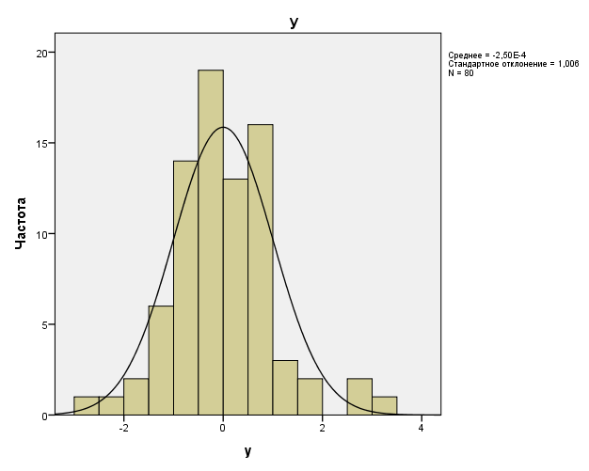 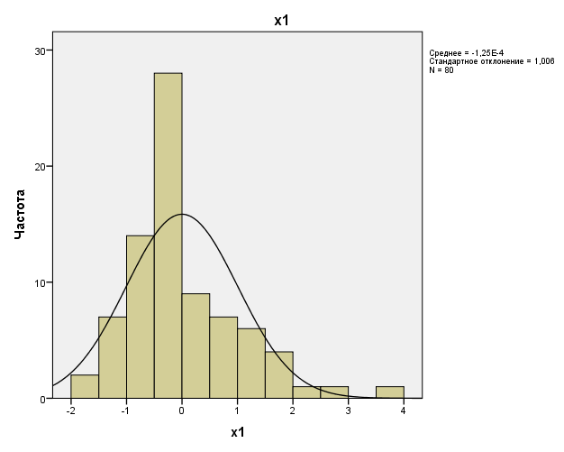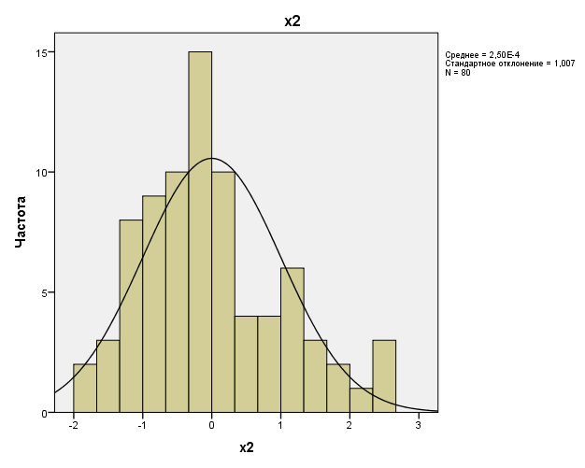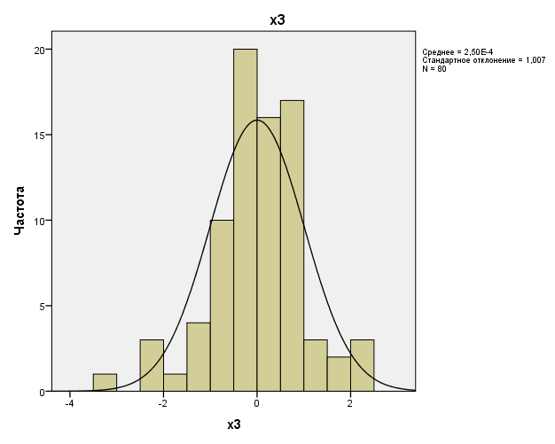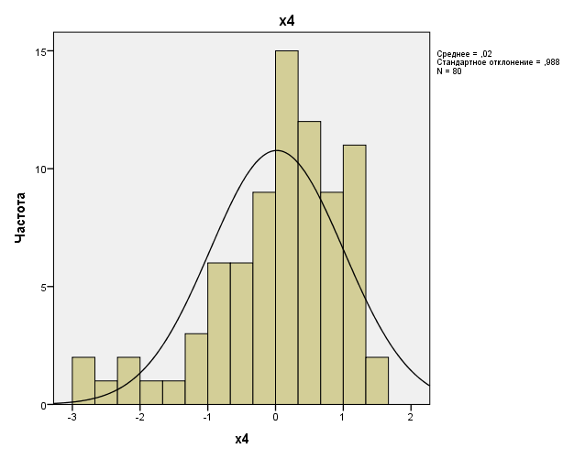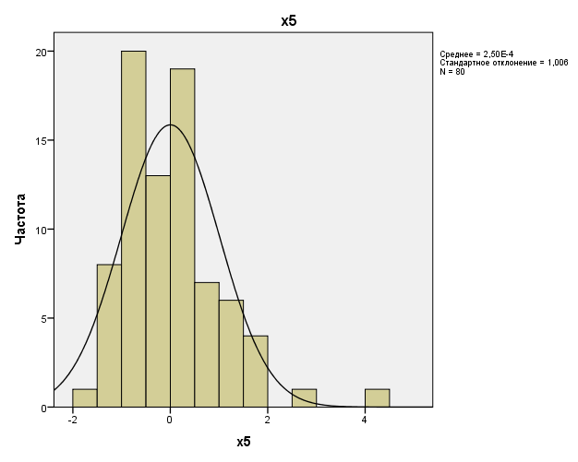

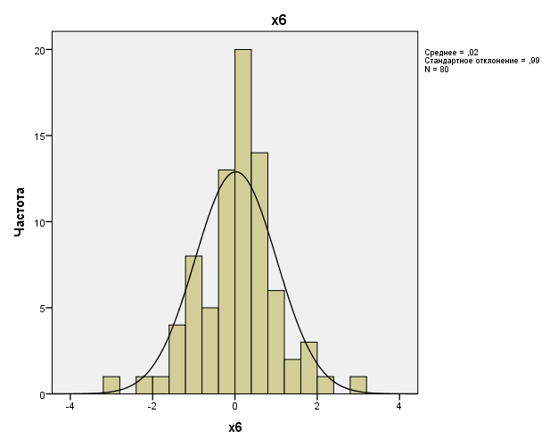 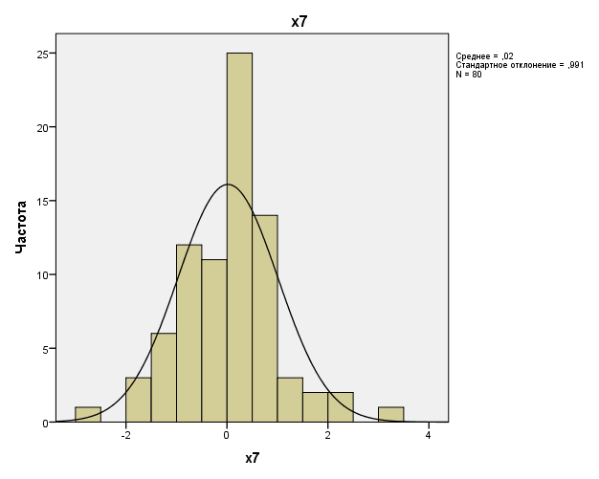 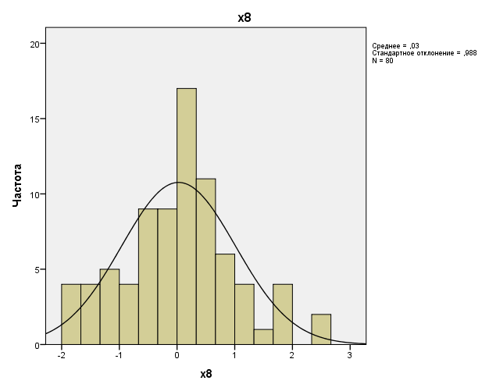

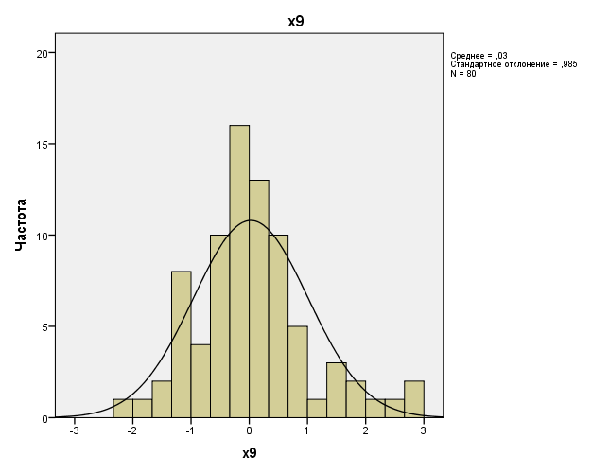 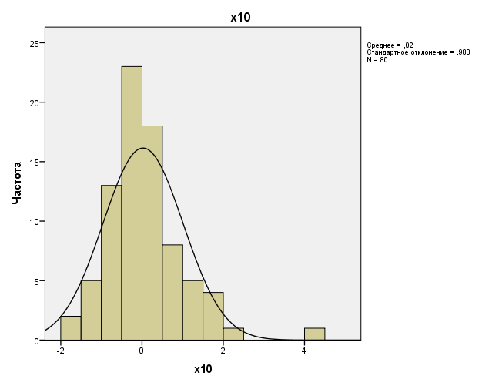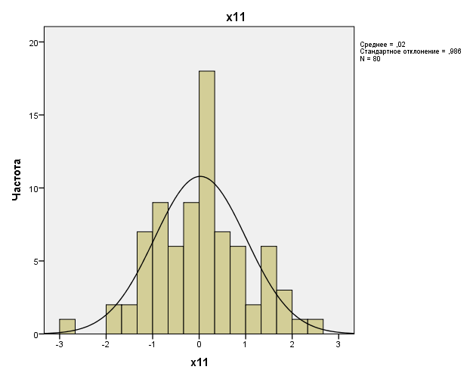

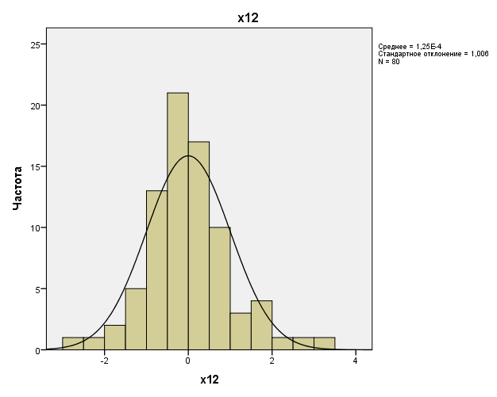 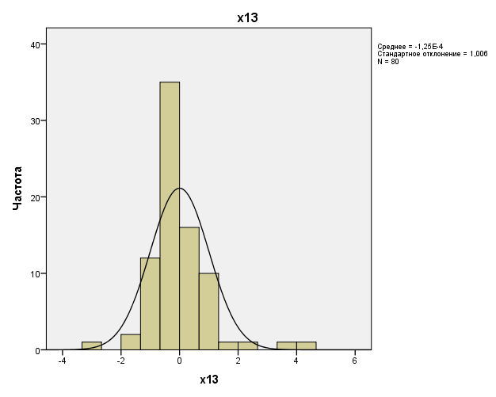 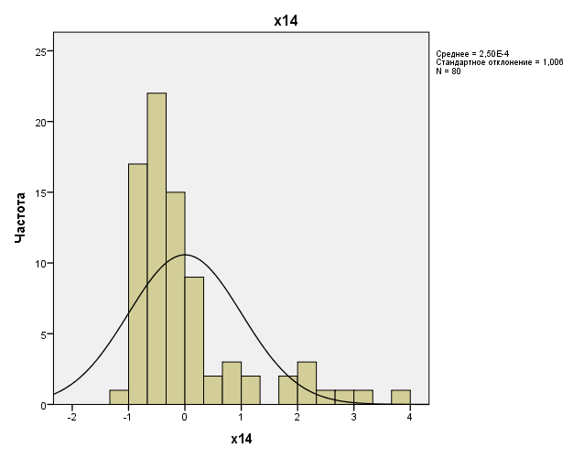

Приложение 2. Матрица парных корреляций (*-значимая связь на уровне 0,01; **-на уровне 0,05)

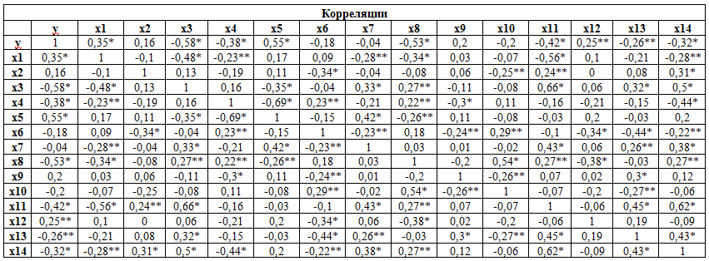

Приложение 3. Дисперсионный анализ влияния различных факторов на уровень безработицы в России

|  |  |  |  |  |  |  |  |
| --- | --- | --- | --- | --- | --- | --- | --- |
|  |  | ***Сумма квадратов*** | ***ст.св.*** | ***Средний квадрат*** | ***Fнабл*** | ***Fкрит*** | ***Знч.*** |
| ***x1*** | Между группами | 44,795 | 32 | 1,400 | 1,871 | 1,689 | 0,025 |
| Внутри групп | 35,157 | 47 | 0,748 |  |  |  |
| Итого | 79,952 | 79 |  |  |  |  |
| ***x3*** | Между группами | 68,013 | 65 | 1,046 | 1,227 | 2,216 | 0,350 |
| Внутри групп | 11,938 | 14 | 0,853 |  |  |  |
| Итого | 79,952 | 79 |  |  |  |  |
| ***x4*** | Между группами | 51,729 | 48 | 1,078 | 1,184 | 1,753 | 0,313 |
| Внутри групп | 28,223 | 31 | 0,910 |  |  |  |
| Итого | 79,952 | 79 |  |  |  |  |
| ***x5*** | Между группами | 64,973 | 50 | 1,299 | 2,516 | 1,775 | 0,005 |
| Внутри групп | 14,978 | 29 | 0,516 |  |  |  |
| Итого | 79,952 | 79 |  |  |  |  |
| ***x8*** | Между группами | 64,156 | 52 | 1,234 | 2,109 | 1,801 | 0,019 |
| Внутри групп | 15,795 | 27 | 0,585 |  |  |  |
| Итого | 79,952 | 79 |  |  |  |  |
| ***x11*** | Между группами | 69,029 | 54 | 1,278 | 2,926 | 1,833 | 0,002 |
| Внутри групп | 10,923 | 25 | 0,437 |  |  |  |
| Итого | 79,952 | 79 |  |  |  |  |
| ***x12*** | Между группами | 43,942 | 35 | 1,255 | 1,534 | 1,689 | 0,089 |
| Внутри групп | 36,010 | 44 | 0,818 |  |  |  |
| Итого | 79,952 | 79 |  |  |  |  |
| ***x13*** | Между группами | 74,597 | 67 | 1,113 | 2,495 | 2,375 | 0,041 |
| Внутри групп | 5,355 | 12 | 0,446 |  |  |  |
| Итого | 79,952 | 79 |  |  |  |  |
| ***x14*** | Между группами | 70,535 | 64 | 1,102 | 1,756 | 2,154 | 0,113 |
| Внутри групп | 9,417 | 15 | 0,628 |  |  |  |
| Итого | 79,952 | 79 |  |  |  |  |

Приложение 4. Сводка и дисперсионный анализ для моделей, полученных с помощью метода шагового отбора

|  |  |  |  |  |
| --- | --- | --- | --- | --- |
| **Сводка для модели** | | | | |
| Модель | R | R-квадрат | Скорректированный R-квадрат | Стд. ошибка оценки |
| 1 | ,552a | ,305 | ,296 | ,844 |
| 2 | ,685b | ,470 | ,456 | ,742 |
| 3 | ,747c | ,558 | ,540 | ,682 |
| a. Предикторы: (конст) x2 | | | | |
| b. Предикторы: (конст) x2, x3 | | | | |
| c. Предикторы: (конст) x2, x3, x4 | | | | |

|  |  |  |  |  |  |  |
| --- | --- | --- | --- | --- | --- | --- |
| **Дисперсионный анализa** | | | | | | |
| Модель | | Сумма квадратов | ст.св. | Средний квадрат | F | Знч. |
| 1 | Регрессия | 24,398 | 1 | 24,398 | 34,256 | ,000b |
| Остаток | 55,554 | 78 | ,712 |  |  |
| Всего | 79,952 | 79 |  |  |  |
| 2 | Регрессия | 37,561 | 2 | 18,780 | 34,113 | ,000c |
| Остаток | 42,391 | 77 | ,551 |  |  |
| Всего | 79,952 | 79 |  |  |  |
| 3 | Регрессия | 44,583 | 3 | 14,861 | 31,933 | ,000d |
| Остаток | 35,369 | 76 | ,465 |  |  |
| Всего | 79,952 | 79 |  |  |  |
| a. Зависимая переменная: y | | | | | | |
| b. Предикторы: (конст) x2 | | | | | | |
| c. Предикторы: (конст) x2, x3 | | | | | | |
| d. Предикторы: (конст) x2, x3, x4 | | | | | | |

Приложение 5. График остатков модели регрессии (1)

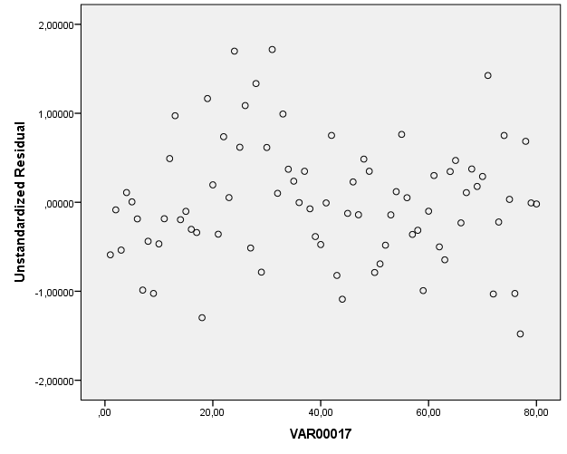

Приложение 6. Одновыборочный критерий Колмогорова-Смирнова для остатков модели

|  |  |  |
| --- | --- | --- |
|  | | ***Остатки*** |
| N | | 80 |
| Нормальные параметры | Среднее | 0,000 |
| Стд. отклонение | 0,669 |
| Статистика Z Колмогорова-Смирнова | | 0,597 |
| Асимпт. знч. (двухсторонняя) | | 0,868 |

Приложение 7. Тест Бреуша-Пагана-Годфри

|  |  |
| --- | --- |
| $$χ_{набл.}^{2}$$ | 3,3206 |
| $$χ_{крит.}^{2}$$ | 3,8415 |

Приложение 8. Матрица главных компонент

|  |  |  |  |  |  |
| --- | --- | --- | --- | --- | --- |
| **Матрица компонентa** | | | | | |
|  | Компонента | | | | |
| 1 | 2 | 3 | 4 | 5 |
| x1 | -,516 | -,520 | ,103 | -,106 | ,006 |
| x2 | ,377 | -,184 | -,140 | -,542 | -,629 |
| x3 | ,640 | ,499 | -,236 | ,174 | -,135 |
| x4 | -,360 | ,631 | -,516 | ,141 | -,019 |
| x5 | ,189 | -,640 | ,635 | ,121 | -,101 |
| x6 | -,476 | ,424 | ,297 | -,025 | ,075 |
| x7 | ,596 | -,033 | ,354 | ,463 | ,062 |
| x8 | ,116 | ,735 | ,333 | -,157 | ,084 |
| x9 | ,239 | -,397 | -,145 | -,381 | ,652 |
| x10 | -,254 | ,484 | ,547 | ,094 | ,065 |
| x11 | ,813 | ,325 | ,038 | -,018 | ,000 |
| x12 | ,130 | -,475 | -,265 | ,584 | -,177 |
| x13 | ,664 | -,117 | -,312 | ,055 | ,369 |
| x14 | ,799 | ,076 | ,284 | -,234 | -,041 |
| Метод выделения: Анализ методом главных компонент. | | | | | |
| a. Извлеченных компонент: 5 | | | | | |

Приложение 9. Сводка и дисперсионный анализ для регрессий на главные компоненты, построенных методом шагового отбора

|  |  |  |  |  |
| --- | --- | --- | --- | --- |
| **Сводка для моделиc** | | | | |
| Модель | R | R-квадрат | Скорректированный R-квадрат | Стд. ошибка оценки |
| 1 | ,702a | ,493 | ,486 | ,72111 |
| 2 | ,747b | ,558 | ,547 | ,67731 |
| a. Предикторы: (конст) REGR factor score 2 for analysis 1 | | | | |
| b. Предикторы: (конст) REGR factor score 2 for analysis 1, REGR factor score 1 for analysis 1 | | | | |
| c. Зависимая переменная: y | | | | |

|  |  |  |  |  |  |  |
| --- | --- | --- | --- | --- | --- | --- |
| **Дисперсионный анализa** | | | | | | |
| Модель | | Сумма квадратов | ст.св. | Средний квадрат | F | Знч. |
| 1 | Регрессия | 39,392 | 1 | 39,392 | 75,754 | ,000b |
| Остаток | 40,560 | 78 | ,520 |  |  |
| Всего | 79,952 | 79 |  |  |  |
| 2 | Регрессия | 44,628 | 2 | 22,314 | 48,640 | ,000c |
| Остаток | 35,324 | 77 | ,459 |  |  |
| Всего | 79,952 | 79 |  |  |  |
| a. Зависимая переменная: y | | | | | | |
| b. Предикторы: (конст) REGR factor score 2 for analysis 1 | | | | | | |
| c. Предикторы: (конст) REGR factor score 2 for analysis 1, REGR factor score 1 for analysis 1 | | | | | | |

Приложение 10. График остатков модели регрессии на главные компоненты

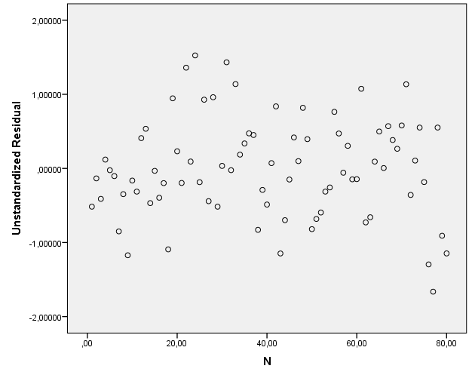

Приложение 11. Индексы сезонности уровня безработицы в России

|  |  |
| --- | --- |
| Месяц | Индекс сезонности, % |
|
| январь | **106,55%** |
| февраль | **105,31%** |
| март | **108,38%** |
| апрель | **110,43%** |
| май | **101,96%** |
| июнь | **92,72%** |
| июль | **96,45%** |
| август | **92,73%** |
| сентябрь | **90,97%** |
| октябрь | **95,67%** |
| ноябрь | **97,87%** |
| декабрь | **100,97%** |

Приложение 12. Сопоставление исходных данных и тренд-сезонной модели

Приложение 13. Сопоставление исходных данных с гармонической моделью

Приложение 14. Сопоставление исходных значений с полученными по модели Брауна

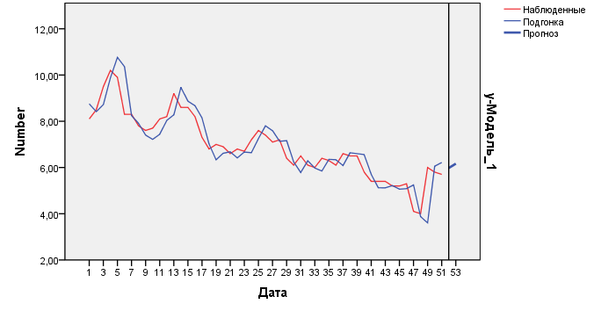

Приложение 15. График сопоставления исходных и предсказанных значений по модели ARIMA



Приложение 16. График сопоставления исходных и предсказанных значений по модели SARIMA



1. <http://www.finam.ru/>
2. Арзамасцева Л.П., Колесникова О.А., Федченко А.А. Посткризисные тенденции и факторы развития рынка труда Воронежской области. С. 208
3. <http://www.finam.ru/>
4. Теория вероятностей и математическая статистика, под ред. В.С. Мхитаряна, - М.: Маркет ДС, 2010
5. Приложение 4. Сводка и дисперсионный анализ для модели
6. Приложение 9. Сводка для модели
7. <http://www.finam.ru/>